BỘ GIÁO DỤC VÀ ĐÀO TẠO
ĐẠI HỌC CẦN THƠ
TRƯỜNG CÔNG NGHỆ THÔNG TIN & TRUYỀN THÔNG

BÀI TẬP KỸ NĂNG SỐ
CT005-D03-Nền tảng công nghệ số - HK1-2026-2027
Sinh viên : Nguyễn Nhật Cường
Mã số : B2605261
Khóa : K52
MỤC LỤC
LAB 1: CẤU HÌNH PHẦN CỨNG, PHẦN MỀM, GIẢI QUYẾT SỰ CỐ ĐƠN GIẢN VÀ ỨNG DỤNG AI 1
1.1. Phần 1: Kiểm tra cấu hình phần cứng 1
1.1.1. Thông tin CPU và RAM 1
1.1.2. Dung lượng ổ cứng 2
1.1.3. Thông tin card đồ họa 3
1.2. Phần 2: Cấu hình phần mềm cơ bản 5
1.2.1. Cài đặt một phần mềm tiện ích 5
1.2.2. Cập nhật hệ điều hành 6
1.2.3. Cấu hình cơ bản: thay đổi múi giờ 7
1.3. Phần 3: Giải quyết sự cố kỹ thuật đơn giản 7
1.3.1. Sự cố 1: Máy tính khởi động chậm 7
1.3.2. Sự cố 2: Không kết nối được Wi-Fi 8
1.3.3. Sự cố 3: Ứng dụng bị treo (Not Responding) 8
1.4. Phần 4: Ứng dụng AI vào giải quyết vấn đề 9
1.4.1. Tư vấn nâng cấp cấu hình phần cứng máy tính 9
1.4.2. Trợ lý văn phòng và xử lý dữ liệu 10
1.5. Phần 5: Tự học và khám phá 11
1.5.1. Tìm hiểu một công cụ kiểm tra phần cứng 11
1.5.2. Tìm hiểu một sự cố kỹ thuật phổ biến: máy tính không nhận USB 12
LAB 2: MICROSOFT WORD VÀ GOOGLE DOCS 13
2.1. Bài 1: Trộn thư dữ liệu từ Excel 13
2.1.1. Tạo tập tin cơ sở dữ liệu 13
2.1.2. Tạo tập tin chính và trộn thư 13
2.1.3. Xuất kết quả trộn thư 14
2.2. Bài 2: Tạo mục lục 15
2.2.1. Nhập nội dung và tạo 2 section 15
2.2.2. Tạo và chỉnh sửa các style 15
2.2.3. Liên kết style với kiểu đánh số outline 15
2.2.4. Tạo nhãn caption và nguồn trích dẫn 15
2.2.5. Định dạng style, số trang và tạo mục lục 15
2.3. Bài 3: Google Docs 18
2.3.1. Định dạng và nội dung 18
2.3.2. Chia sẻ quyền, History và Meeting 18
LAB 3: MICROSOFT EXCEL VÀ GOOGLE SHEETS 21
3.1. Bài 1: Bảng điểm học phần trên Microsoft Excel 21
3.1.1. Yêu cầu 21
3.1.2. Nhập dữ liệu vào các sheet 21
3.1.3. Điền thông tin và tính điểm tại sheet Tổng hợp điểm 22
3.1.4. Trích lọc dữ liệu 23
3.1.5. Đóng băng dòng và cột 24
3.1.6. Thống kê số lượng sinh viên 24
3.1.7. Vẽ biểu đồ 25
3.2. Bài 2: Truy vấn dữ liệu bằng hàm QUERY trên Google Sheets 26
3.2.1. Yêu cầu 26
3.2.2. Nhập dữ liệu vào sheet Tong_hop 26
3.2.3. Truy vấn dữ liệu bằng hàm QUERY 26
3.3. Nhận xét 28
LAB 4: MICROSOFT POWERPOINT 29
4.1. Bài 1: Thiết kế Slide Master và bài trình diễn "Bố cục một bài thuyết trình" 29
4.1.1. Yêu cầu 29
4.1.2. Định dạng Office Theme Slide Master 29
4.1.3. Định dạng các layout 29
4.1.4. Tạo các slide 31
4.1.5. Hiệu ứng chuyển slide và hiệu ứng hoạt hình 32
4.1.6. Liên kết và nút hành động 32
4.2. Bài 2: Bài trình diễn "Giới thiệu Đại học Cần Thơ" 33
4.2.1. Yêu cầu 33
4.2.2. Định dạng Slide Master 33
4.2.3. Tạo các slide 33
4.2.4. Tạo hai phương án trình diễn 35
4.3. Nhận xét 36
LAB 5: TẠO, QUẢN LÝ VÀ CHIA SẺ NỘI DUNG SỐ 37
5.1. Repository GitHub nộp bài tập 37
5.2. Nội dung repository 37

DANH MỤC HÌNH
Hình 1-1, Thông tin CPU trong Task Manager 1
Hình 1-2, Thông tin RAM trong Task Manager 2
Hình 1-3, Kết quả lệnh systeminfo 2
Hình 1-4, Hộp thoại Properties của ổ đĩa C: 3
Hình 1-5, Thông tin ổ đĩa trong Task Manager 3
Hình 1-6, DirectX Diagnostic Tool – thẻ System 4
Hình 1-7, DirectX Diagnostic Tool – thẻ Display 4
Hình 1-8, Phần mềm 7-Zip hoạt động bình thường sau khi cài đặt 5
Hình 1-9, Phiên bản Windows trước khi cập nhật 6
Hình 1-10, Các bản cập nhật trong Windows Update 6
Hình 1-11, Múi giờ hệ thống đã được thay đổi 7
Hình 1-12, Danh sách chương trình khởi động sau khi tắt 8
Hình 1-13, Kết quả chạy Network Troubleshooter 8
Hình 1-14, Tư vấn nâng cấp cấu hình của AI 9
Hình 1-15, Sheet DSSV sau khi tách họ và tên 10
Hình 1-16, Thống kê và biểu đồ phân bố điểm số của lớp 11
Hình 1-17, Thông số DRAM Frequency trong CPU-Z 11
Hình 2-1, Tập tin cơ sở dữ liệu Lab2_Ex1.1_Data.xlsx 13
Hình 2-2, Tập tin chính với các trường trộn thư 13
Hình 2-3, Kết quả trộn thư – thư thứ nhất (Mrs Mary Collins) 14
Hình 2-4, Kết quả trộn thư – thư thứ tư (Mr Tâm Nguyen Minh) 14
Hình 2-5, Toàn bộ 14 trang của tập tin Lab2_Ex2_NguyenNhatCuong.docx 16
Hình 2-6, Mục lục được tạo bằng Table of Contents 16
Hình 2-7, Danh mục hình tạo bằng Insert Table of Figures 16
Hình 2-8, Danh mục bảng tạo bằng Insert Table of Figures 17
Hình 2-9, Chương 2 với style, đánh số outline, caption và trích dẫn 17
Hình 2-10, Tài liệu tham khảo tạo bằng Bibliography 17
Hình 2-11, Nội dung đơn xin xác nhận 18
Hình 2-12, Chia sẻ tập tin với ba mức quyền 19
Hình 2-13, Thảo luận và sửa nội dung bằng Meeting 19
Hình 2-14, Lịch sử chỉnh sửa trong Version history 20
Hình 3-1, Dữ liệu các sheet Điểm thực hành các buổi, Điểm bài tập lớn và Điểm lý thuyết 21
Hình 3-2, Sheet Các bảng tham chiếu & Thống kê 22
Hình 3-3, Kết quả sheet Tổng hợp điểm sau khi điền công thức 23
Hình 3-4, Kết quả trích lọc tại sheet Sinh viên điểm < 7 24
Hình 3-5, Kết quả trích lọc tại sheet Sinh viên điểm >= 7 24
Hình 3-6, Sheet Tổng hợp điểm sau khi đóng băng dòng 1–6 và cột A–C 24
Hình 3-7, Biểu đồ thống kê sinh viên theo điểm chữ 25
Hình 3-8, Dữ liệu sheet Tong_hop trên Google Sheets 26
Hình 3-9, Kết quả sheet "1. SV nganh CNTT" 27
Hình 3-10, Kết quả sheet "2. SV lop_DI18T9A1 mon NT_CNTT" 27
Hình 3-11, Kết quả sheet "3. SV_Diem_D_F" 27
Hình 3-12, Kết quả sheet "4. SV dang ky hoc hon 1 mon" 27
Hình 4-1, Title Slide Layout 30
Hình 4-2, Title and Content Layout với năm cấp nội dung của Slide Master 30
Hình 4-3, Title Only Layout 31
Hình 4-4, Slide 1–4 của tập tin Lab4_Ex1_NguyenNhatCuong.pptx 31
Hình 4-5, Slide 5–8 của tập tin Lab4_Ex1_NguyenNhatCuong.pptx 32
Hình 4-6, Slide 1–6 của tập tin Lab4_Ex2_NguyenNhatCuong.pptx 34
Hình 4-7, Slide 7–14 của tập tin Lab4_Ex2_NguyenNhatCuong.pptx 35

DANH MỤC BẢNG
Bảng 1-1, Tổng hợp cấu hình phần cứng máy tính 5
Bảng 1-2, Phiên bản hệ điều hành trước và sau khi cập nhật 6
Bảng 1-3, Các chương trình được tắt khởi động cùng hệ thống 7
Bảng 1-4, Danh sách linh kiện đề xuất nâng cấp 9
Bảng 1-5, Công thức tách họ và tên (dòng 2) 10
Bảng 2-1, Thông số định dạng các style 15
Bảng 2-2, Các mức quyền chia sẻ tập tin Google Docs 19
Bảng 3-1, Các sheet trong tập tin Lab3_Ex1_NguyenNhatCuong.xlsx 21
Bảng 3-2, Công thức tại dòng 7 của sheet Tổng hợp điểm 22
Bảng 3-3, Điều kiện lọc dữ liệu bằng Filter 23
Bảng 3-4, Công thức và kết quả thống kê 25
Bảng 3-5, Công thức QUERY của bốn sheet kết quả 26
Bảng 4-1, Định dạng Office Theme Slide Master của Bài 1 29
Bảng 4-2, Hiệu ứng chuyển slide và hiệu ứng hoạt hình trong Lab4_Ex1 32
Bảng 4-3, Các liên kết và nút hành động trong Lab4_Ex1 33
Bảng 4-4, Định dạng Slide Master của Bài 2 33
Bảng 4-5, Hai phương án trình diễn của Lab4_Ex2 35
Bảng 5-1, Các sản phẩm của Lab 5 trong repository 37

LAB 1: CẤU HÌNH PHẦN CỨNG, PHẦN MỀM, GIẢI QUYẾT SỰ CỐ ĐƠN GIẢN VÀ ỨNG DỤNG AI
Bài thực hành 1 giúp kiểm tra cấu hình phần cứng và phần mềm cơ bản của máy tính, xử lý một số sự cố kỹ thuật đơn giản, sử dụng AI để tư vấn nâng cấp máy và xử lý dữ liệu văn phòng, đồng thời tự tìm hiểu thêm công cụ và sự cố kỹ thuật phổ biến [1].

1.1. Phần 1: Kiểm tra cấu hình phần cứng

1.1.1. Thông tin CPU và RAM
Mở Task Manager (Ctrl + Shift + Esc) → thẻ Performance. Máy sử dụng CPU 12th Gen Intel Core i5-1235U với 10 nhân, 12 luồng, xung nhịp cơ bản 1,30 GHz (đạt 3,69 GHz khi tải); bộ nhớ RAM 16 GB DDR4 dạng SO-DIMM, tốc độ 2667 MT/s, đã dùng cả 2/2 khe cắm.
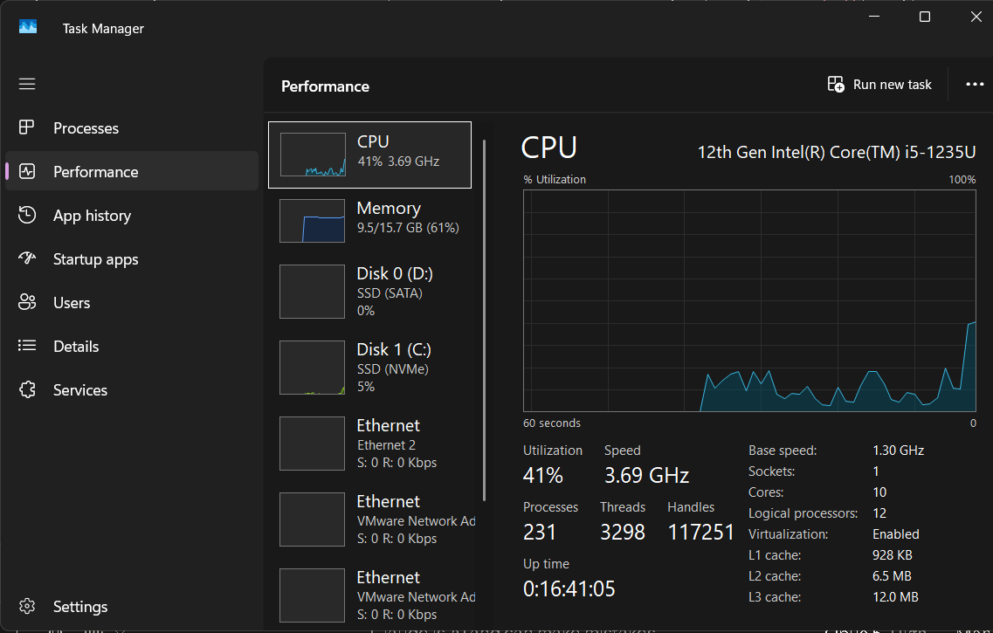
Hình 1-1, Thông tin CPU trong Task Manager
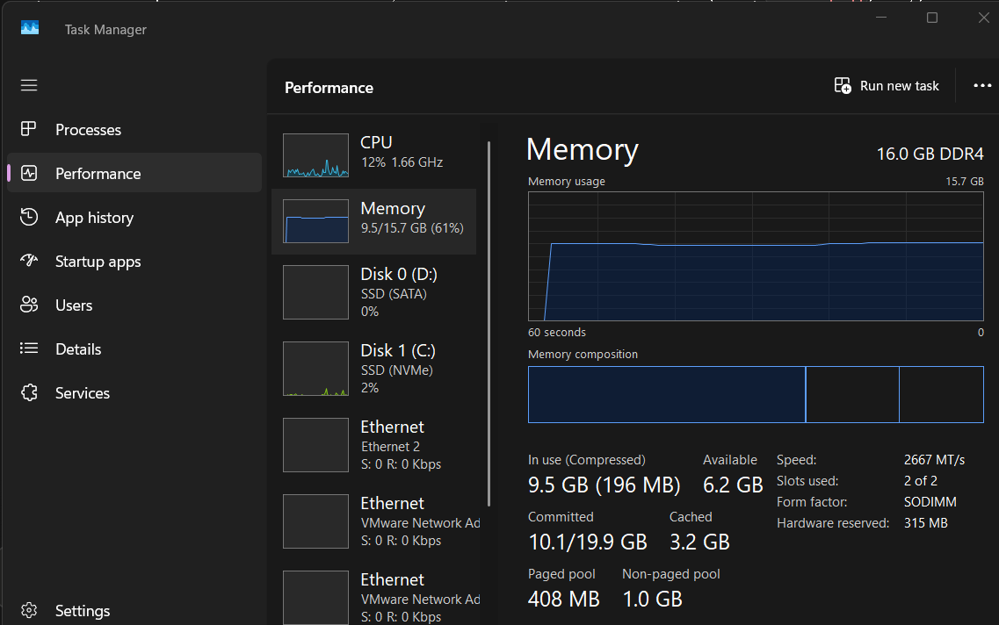
Hình 1-2, Thông tin RAM trong Task Manager
Lệnh systeminfo trong Command Prompt cho biết máy là Dell Inspiron 15 3520, chạy Windows 11 Home (OS Build 26200), tổng bộ nhớ vật lý 16.069 MB. Một số thông tin định danh trong ảnh đã được làm mờ.
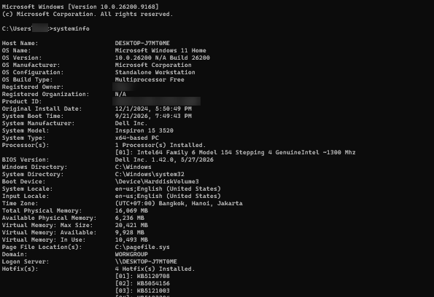
Hình 1-3, Kết quả lệnh systeminfo

1.1.2. Dung lượng ổ cứng
Mở This PC, nhấp chuột phải vào ổ C: → Properties: dung lượng tổng 456 GB, đã sử dụng 355 GB, còn trống 100 GB. Task Manager cho biết ổ C: là SSD NVMe; máy còn ổ D: là SSD SATA Samsung 860 EVO 250GB (dung lượng 233 GB).
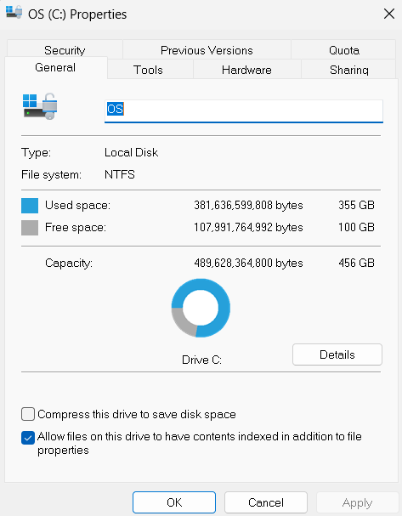
Hình 1-4, Hộp thoại Properties của ổ đĩa C:
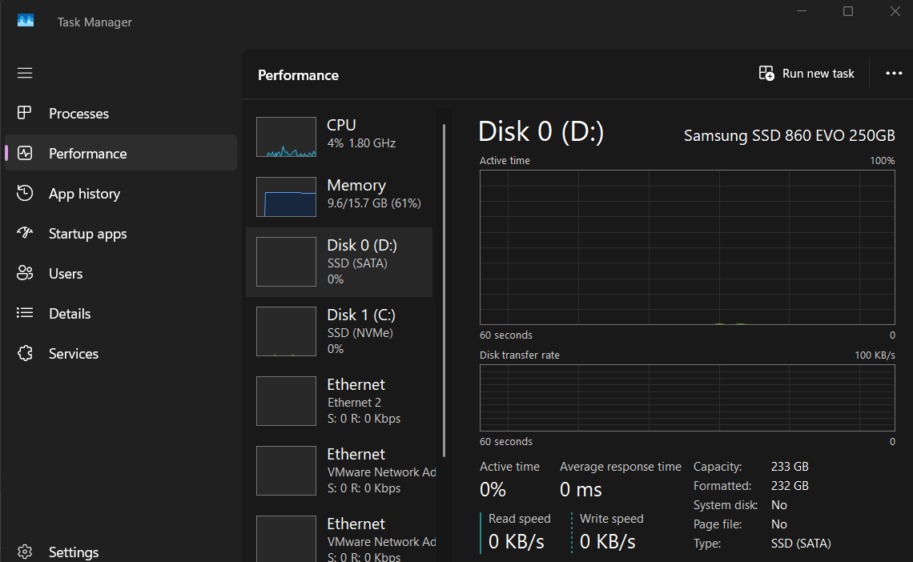
Hình 1-5, Thông tin ổ đĩa trong Task Manager

1.1.3. Thông tin card đồ họa
Chạy lệnh dxdiag trong hộp thoại Run (Windows + R). Thẻ System xác nhận cấu hình máy; thẻ Display cho biết máy dùng card đồ họa tích hợp Intel Iris Xe Graphics, bộ nhớ hiển thị 128 MB (dùng chung tối đa 8.034 MB RAM hệ thống), phiên bản driver 32.0.101.7085 ngày 03/03/2026. Bảng 1-1 tổng hợp cấu hình phần cứng của máy.
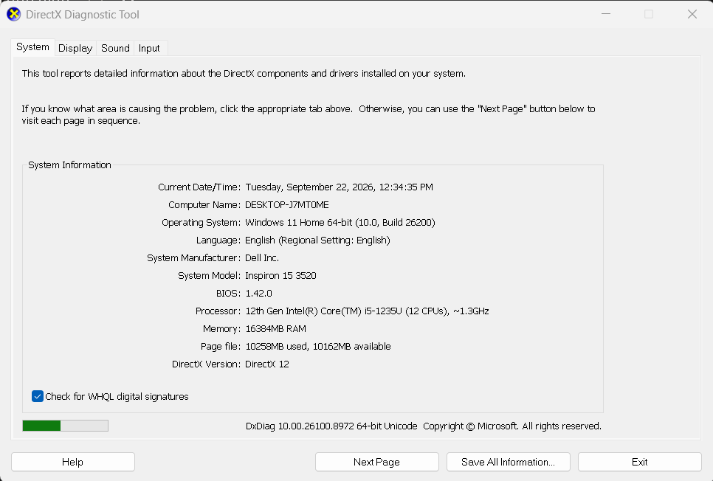
Hình 1-6, DirectX Diagnostic Tool – thẻ System
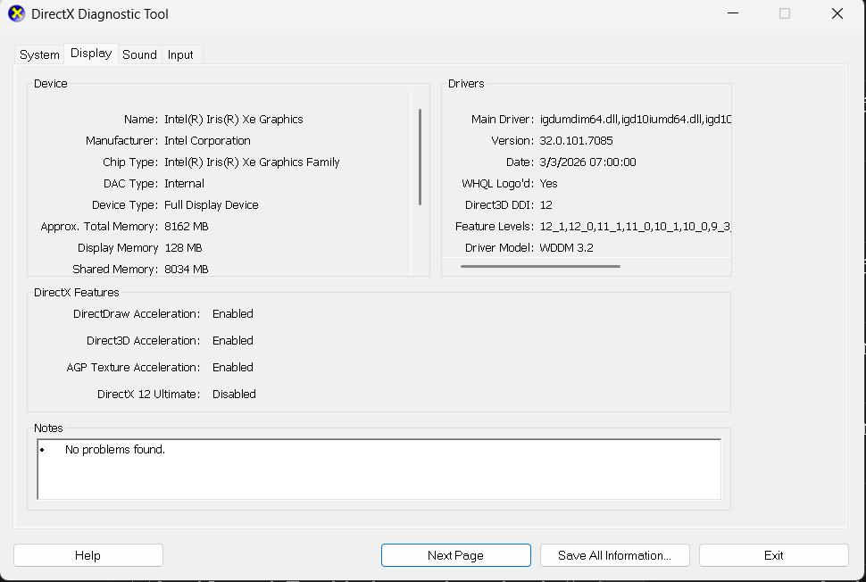
Hình 1-7, DirectX Diagnostic Tool – thẻ Display
Bảng 1-1, Tổng hợp cấu hình phần cứng máy tính
Thành phần | Thông số
Máy | Dell Inspiron 15 3520, Windows 11 Home
CPU | 12th Gen Intel Core i5-1235U, 10 nhân / 12 luồng, xung cơ bản 1,30 GHz
RAM | 16 GB DDR4 SO-DIMM, 2667 MT/s, 2/2 khe
Ổ cứng C: | 456 GB (đã dùng 355 GB, còn trống 100 GB) – SSD NVMe
Ổ cứng D: | Samsung SSD 860 EVO 250GB (233 GB) – SSD SATA
Card đồ họa | Intel Iris Xe Graphics (tích hợp), bộ nhớ dùng chung tối đa 8.034 MB
Phiên bản driver card đồ họa | 32.0.101.7085 (03/03/2026)

1.2. Phần 2: Cấu hình phần mềm cơ bản

1.2.1. Cài đặt một phần mềm tiện ích
Phần mềm được chọn là 7-Zip, phần mềm nén/giải nén miễn phí, tải từ trang web chính thức www.7-zip.org. Các bước thực hiện như sau:
- Truy cập trang https://www.7-zip.org bằng trình duyệt.
- Chọn bản 64-bit Windows x64 và nhấn Download.
- Mở thư mục Downloads, nhấp đúp vào tập tin cài đặt 7z…-x64.exe.
- Giữ nguyên thư mục cài đặt mặc định, nhấn Install.
- Khi cài đặt xong nhấn Close, mở 7-Zip File Manager để kiểm tra phần mềm hoạt động bình thường.
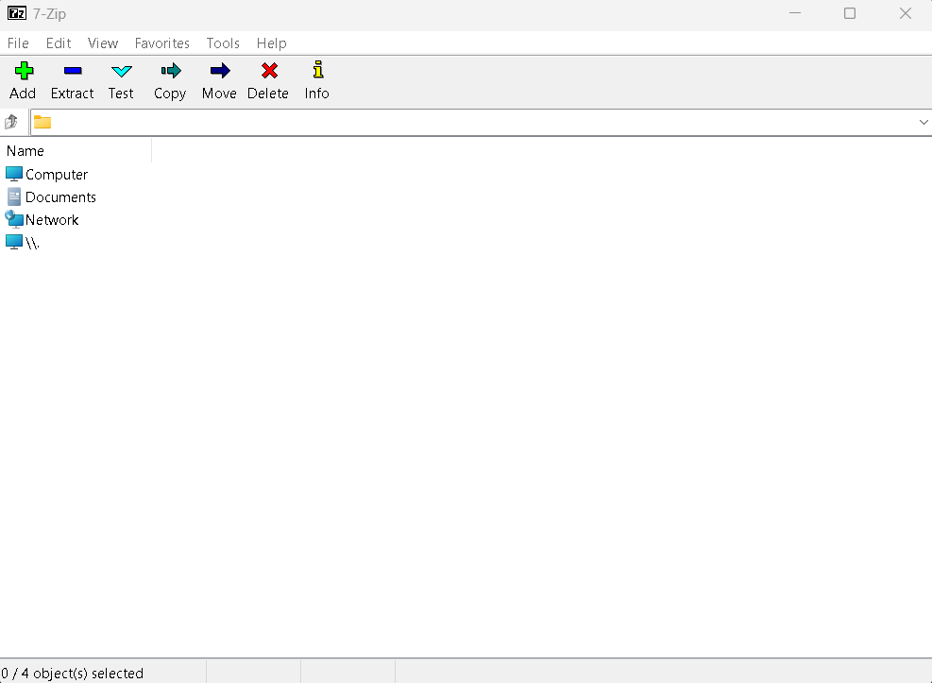
Hình 1-8, Phần mềm 7-Zip hoạt động bình thường sau khi cài đặt

1.2.2. Cập nhật hệ điều hành
Phiên bản hệ điều hành được xem bằng lệnh winver; sau đó vào Settings → Windows Update → Check for updates, chọn Download & install all để cài các bản cập nhật và khởi động lại máy (Bảng 1-2).
Bảng 1-2, Phiên bản hệ điều hành trước và sau khi cập nhật
Thời điểm | Phiên bản Windows (winver)
Trước khi cập nhật | Windows 11 Home, Version 25H2 (OS Build 26200.9168)
Sau khi cập nhật | Cập nhật không thành công, phiên bản giữ nguyên: Version 25H2 (OS Build 26200.9168)
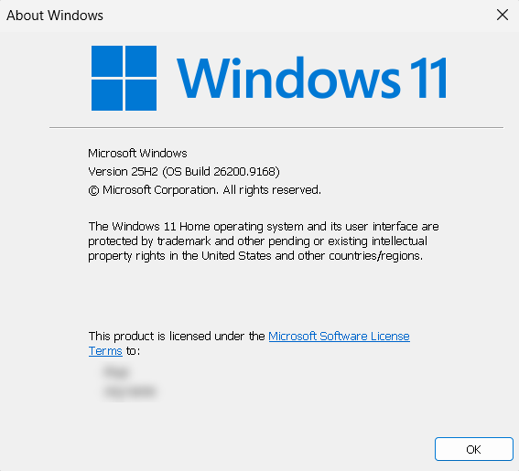
Hình 1-9, Phiên bản Windows trước khi cập nhật
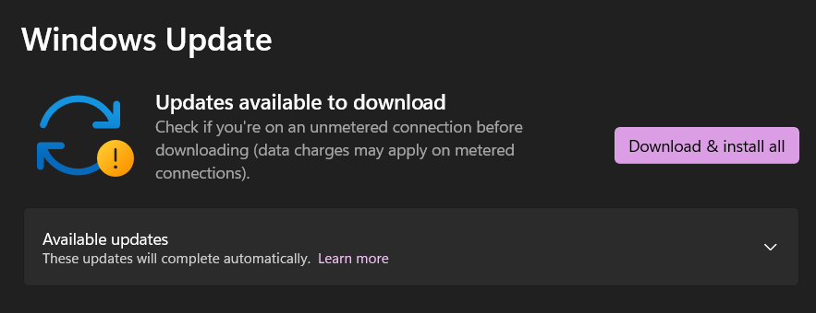
Hình 1-10, Các bản cập nhật trong Windows Update
Windows Update tìm thấy bản cập nhật nhưng quá trình tải và cài đặt không hoàn tất (lỗi không hiển thị rõ nguyên nhân); kiểm tra lại bằng winver sau khi khởi động lại cho thấy phiên bản vẫn là Version 25H2 (OS Build 26200.9168). Một số cách xử lý có thể thực hiện tiếp:
- Chạy Settings → System → Troubleshoot → Other troubleshooters → Windows Update để Windows tự tìm và sửa lỗi.
- Kiểm tra dung lượng trống của ổ C: (hiện còn khoảng 100 GB, đủ cho bản cập nhật) và kết nối mạng ổn định, không đặt chế độ metered connection.
- Chạy Command Prompt (Admin) với lệnh sfc /scannow và DISM /Online /Cleanup-Image /RestoreHealth để sửa tập tin hệ thống, sau đó thử cập nhật lại.
- Nếu vẫn lỗi, ghi lại mã lỗi trong Settings → Windows Update → Update history và tra cứu trên Microsoft Support [5].

1.2.3. Cấu hình cơ bản: thay đổi múi giờ
Vào Settings → Time & Language → Date & time, tại mục Time zone chọn “(UTC+07:00) Bangkok, Hanoi, Jakarta”.
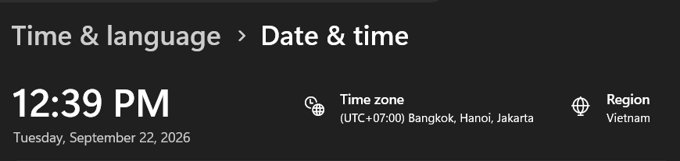
Hình 1-11, Múi giờ hệ thống đã được thay đổi

1.3. Phần 3: Giải quyết sự cố kỹ thuật đơn giản

1.3.1. Sự cố 1: Máy tính khởi động chậm
Mở Task Manager → Startup apps, chọn các chương trình không cần thiết và nhấn Disable. Các chương trình đã tắt và lý do được ghi ở Bảng 1-3.
Bảng 1-3, Các chương trình được tắt khởi động cùng hệ thống
Chương trình | Lý do tắt
XBOX | Không chơi game Xbox thường xuyên, mở khi cần
Phone Link, Mobile devices | Không cần kết nối điện thoại mỗi khi khởi động
Terminal | Chỉ mở khi cần dùng dòng lệnh
Microsoft Teams | Chỉ dùng khi có lớp học/họp trực tuyến
Claude | Ứng dụng AI, mở thủ công khi cần
Microsoft Defender (biểu tượng khay hệ thống) | Chỉ tắt biểu tượng khởi động cùng máy; tính năng bảo vệ của Windows Security vẫn hoạt động
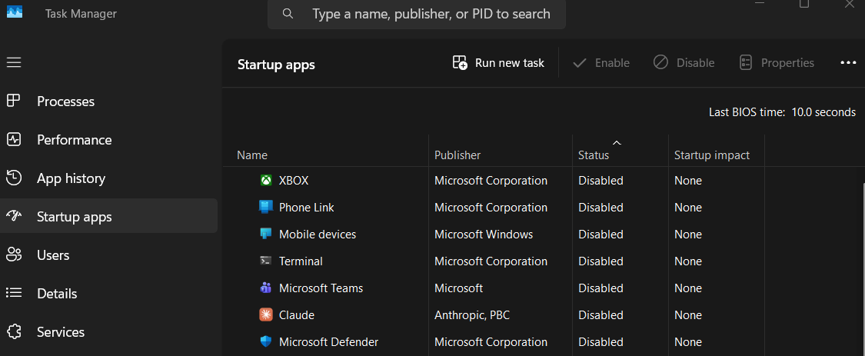
Hình 1-12, Danh sách chương trình khởi động sau khi tắt

1.3.2. Sự cố 2: Không kết nối được Wi-Fi
Kiểm tra Wi-Fi đã bật và biểu tượng mạng trên thanh taskbar; sau đó chạy Network Troubleshooter (Settings → Network & Internet) để Windows tự kiểm tra kết nối.
Kết quả: Troubleshooter thông báo máy đã kết nối Internet và không phát hiện lỗi mạng; Wi-Fi hoạt động bình thường.

Hình 1-13, Kết quả chạy Network Troubleshooter

1.3.3. Sự cố 3: Ứng dụng bị treo (Not Responding)
Mở Task Manager, sắp xếp theo cột CPU hoặc Memory để tìm ứng dụng tiêu tốn tài nguyên; chọn ứng dụng bị treo và nhấn End Task, sau đó mở lại ứng dụng.
- Tên ứng dụng: Google Chrome.
- Tình huống: khi mở nhiều tab cùng lúc (tài liệu học tập, video bài giảng, Google Docs) trong lúc chạy thêm máy ảo VMware, Chrome không phản hồi và hiện thông báo “Not Responding”.
- Nguyên nhân nghi ngờ: RAM 16 GB bị sử dụng gần hết (máy ảo và nhiều tab Chrome cùng chiếm bộ nhớ), khiến hệ thống phải dùng bộ nhớ ảo và ứng dụng bị treo.
- Cách khắc phục và kết quả: mở Task Manager, chọn Google Chrome → End Task; tắt máy ảo khi không dùng, mở lại Chrome và chỉ khôi phục các tab cần thiết. Sau đó Chrome hoạt động bình thường, mức sử dụng RAM giảm.

1.4. Phần 4: Ứng dụng AI vào giải quyết vấn đề

1.4.1. Tư vấn nâng cấp cấu hình phần cứng máy tính
Cấu hình ở Bảng 1-1 được đưa vào prompt cho AI: “Máy tính của tôi có cấu hình: [thông tin Bảng 1-1]. Tôi muốn dùng máy này để chỉnh sửa video 4K và chơi game nhẹ. Cấu hình này có đáp ứng được không? Nếu cần nâng cấp thì nên ưu tiên nâng cấp linh kiện nào?”
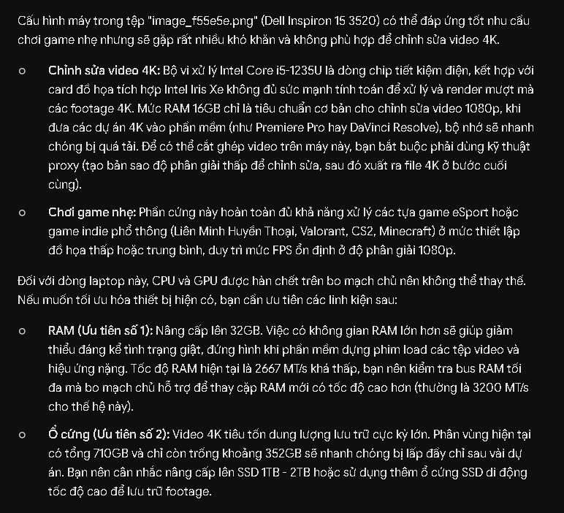
Hình 1-14, Tư vấn nâng cấp cấu hình của AI
Theo tư vấn, máy đáp ứng tốt việc chơi game nhẹ ở 1080p nhưng không phù hợp để dựng video 4K vì CPU i5-1235U là dòng tiết kiệm điện và card đồ họa tích hợp. Với laptop này, CPU và GPU được hàn trên bo mạch nên không thay được; linh kiện nên ưu tiên nâng cấp là RAM (lên 32 GB) và ổ SSD (1–2 TB). Bảng 1-4 đề xuất linh kiện cụ thể, giá tham khảo ngày 22/09/2026 [2], [3].
Bảng 1-4, Danh sách linh kiện đề xuất nâng cấp
Linh kiện | Sản phẩm đề xuất | Thông số chính | Giá tham khảo
RAM (ưu tiên 1) | 2 × Kingston 16GB DDR4 3200 SO-DIMM (KVR32S22D8/16WP) | Tổng 32 GB DDR4-3200, thay 2 thanh 8 GB hiện có | 2 × 4.490.000 đ = 8.980.000 đ
SSD (ưu tiên 2) | Samsung 990 EVO Plus 1TB (MZ-V9S1T0BW) | M.2 2280 NVMe, đọc ~7.150 MB/s, thay ổ C: 456 GB | 7.190.000 đ
Tổng chi phí dự kiến khoảng 16,2 triệu đồng. Trước khi mua cần kiểm tra dung lượng RAM tối đa và chuẩn khe M.2 mà Dell Inspiron 15 3520 hỗ trợ; RAM DDR4-3200 sẽ chạy ở tốc độ tối đa mà bo mạch cho phép. Việc dựng video 4K vẫn nên dùng kỹ thuật proxy (dựng trên bản sao độ phân giải thấp) vì GPU tích hợp không nâng cấp được.

1.4.2. Trợ lý văn phòng và xử lý dữ liệu
Tập tin Lab1_DSSV.xlsx có cột Họ và tên dính liền (ví dụ “NgoCongThanh”). Prompt cho AI: “Tôi có cột chứa họ tên dính liền nhau. Hãy viết cho tôi một công thức Excel để tách họ và tên ra riêng biệt, đồng thời viết hoa chữ cái đầu.” Công thức nhận được chèn khoảng trắng trước mỗi chữ in hoa bằng 26 hàm SUBSTITUTE lồng nhau (một hàm cho mỗi chữ A–Z; SUBSTITUTE phân biệt chữ hoa nên chỉ chèn trước chữ in hoa), sau đó dùng TRIM và PROPER; cột Tên lấy từ cuối cùng, cột Họ và tên đệm lấy phần còn lại (Bảng 1-5). Kết quả được lưu trong tập tin Lab1_DSSV_NguyenNhatCuong.xlsx (Hình 1-15).
Bảng 1-5, Công thức tách họ và tên (dòng 2)
Cột | Công thức
Họ và tên (G2) | =PROPER(TRIM(SUBSTITUTE(SUBSTITUTE(…SUBSTITUTE(C2,"A"," A")…,"Y"," Y"),"Z"," Z")))
Tên (I2) | =TRIM(RIGHT(SUBSTITUTE(G2," ",REPT(" ",50)),50))
Họ và tên đệm (H2) | =TRIM(LEFT(G2,LEN(G2)-LEN(I2)))
Kết quả (J2) | =IF(F2<5,"Dưới trung bình","Đạt")
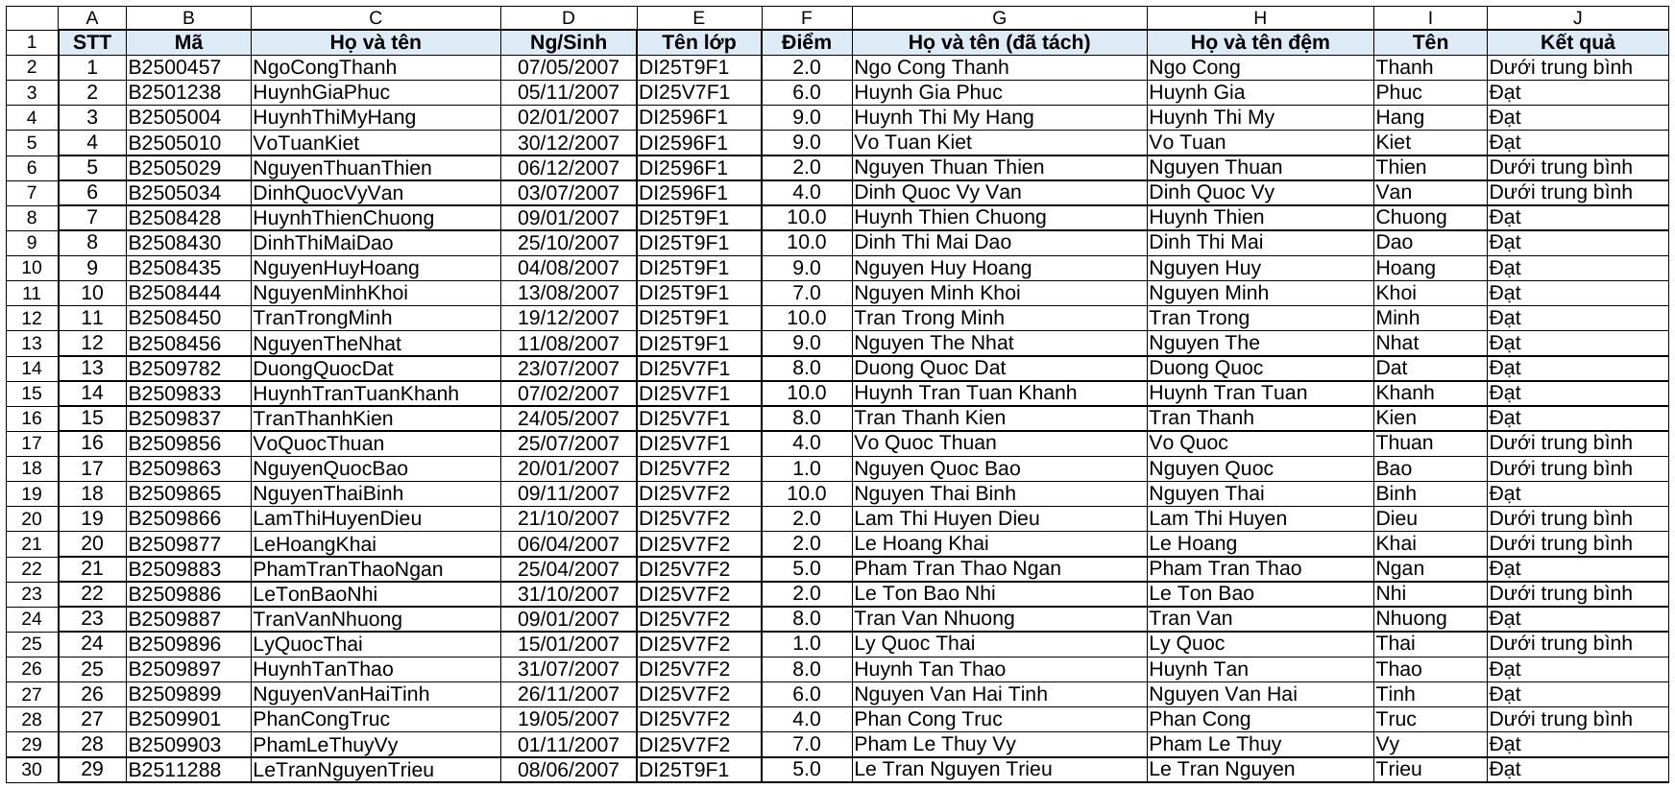
Hình 1-15, Sheet DSSV sau khi tách họ và tên
Cột Điểm gốc dùng hàm RANDBETWEEN(1,10) nên thay đổi mỗi lần bảng tính tính lại; để nhận xét ổn định, điểm được cố định thành giá trị. Bảng dữ liệu được đưa cho AI với prompt: “Hãy nhận xét xu hướng điểm số của lớp này. Có bao nhiêu sinh viên dưới trung bình? Vẽ biểu đồ phân bổ điểm số của lớp.” Các số liệu đã được kiểm tra lại bằng công thức trong sheet Thong ke (Hình 1-16).
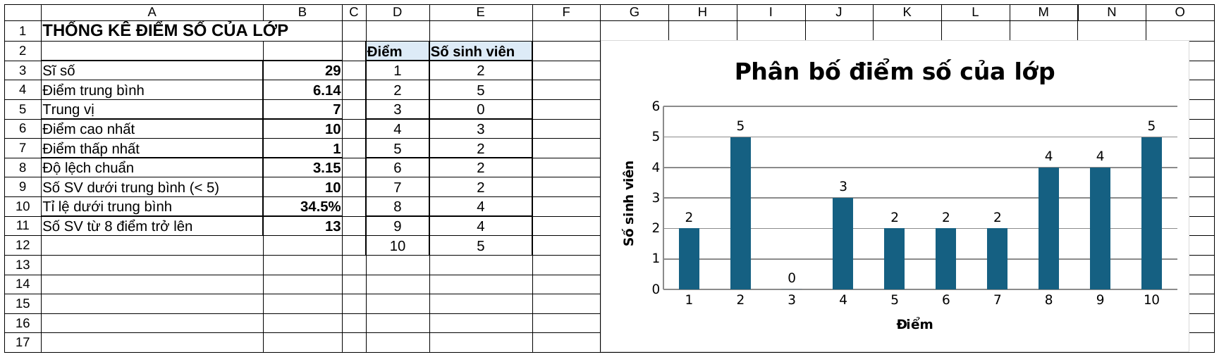
Hình 1-16, Thống kê và biểu đồ phân bố điểm số của lớp
Nhận xét: Lớp có 29 sinh viên, điểm trung bình 6,14, trung vị 7 và độ lệch chuẩn 3,15, cho thấy điểm số phân hóa rất mạnh. Có 10 sinh viên dưới trung bình (dưới 5 điểm), chiếm 34,5%, trong đó 7 bạn chỉ đạt 1–2 điểm; ngược lại 13 sinh viên (44,8%) đạt từ 8 điểm trở lên, riêng điểm 10 có 5 bạn. Nhóm điểm trung bình 5–7 chỉ có 6 sinh viên nên phân bố có dạng “hai đỉnh”: lớp tách thành một nhóm học tốt và một nhóm cần hỗ trợ. Giảng viên nên tổ chức ôn tập hoặc kèm cặp cho nhóm dưới 5 điểm. Lưu ý: điểm được sinh ngẫu nhiên nên nhận xét chỉ mang tính minh họa cho kỹ năng phân tích.
Nguồn AI: Claude (Anthropic), hỗ trợ viết công thức tách họ tên và gợi ý nhận xét điểm số, trao đổi ngày 21/09/2026 [4]. Nhận xét trên đã được kiểm tra lại và viết lại bằng từ ngữ cá nhân.

1.5. Phần 5: Tự học và khám phá

1.5.1. Tìm hiểu một công cụ kiểm tra phần cứng
Công cụ sử dụng là CPU-Z (miễn phí, tải từ cpuid.com). Thông số mới được ghi nhận là DRAM Frequency ở thẻ Memory.
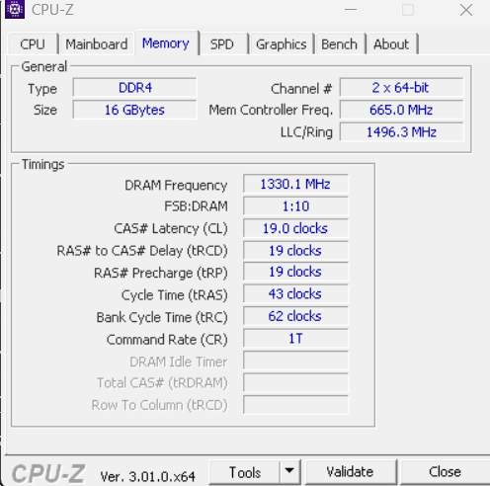
Hình 1-17, Thông số DRAM Frequency trong CPU-Z
- Giá trị ghi nhận: DRAM Frequency = 1330,1 MHz; RAM DDR4, 16 GB, chạy kênh đôi (2 × 64-bit), CAS Latency 19.
- DRAM Frequency là xung nhịp thực của bộ nhớ RAM. Vì công nghệ DDR truyền dữ liệu hai lần mỗi chu kỳ, tốc độ hiệu dụng bằng hai lần giá trị này: 1330,1 × 2 ≈ 2660 MT/s, khớp với tốc độ 2667 MT/s hiển thị trong Task Manager.
- Thông số giúp kiểm tra RAM có chạy đúng tốc độ danh định hay không. Tốc độ càng cao, băng thông giữa RAM và CPU càng lớn; chế độ kênh đôi cũng giúp tăng gấp đôi băng thông so với dùng một thanh RAM.

1.5.2. Tìm hiểu một sự cố kỹ thuật phổ biến: máy tính không nhận USB
Mô tả: khi cắm USB, Windows không hiện ổ đĩa, báo lỗi “USB device not recognized” hoặc Device Manager hiện thiết bị có dấu chấm than vàng.
Nguyên nhân: cổng hoặc thiết bị USB hỏng/bẩn; driver USB lỗi hoặc cũ; chế độ tiết kiệm điện USB selective suspend ngắt nguồn cổng; ổ USB chưa được gán ký tự ổ đĩa hoặc bị lỗi phân vùng.
Cách khắc phục: thử cổng hoặc máy khác; trong Device Manager gỡ (Uninstall device) mục bị lỗi dưới Universal Serial Bus controllers rồi khởi động lại để Windows cài lại driver; tắt USB selective suspend trong Power Options; mở Disk Management để gán ký tự ổ đĩa. Nguồn tham khảo: Microsoft Support [5].

LAB 2: MICROSOFT WORD VÀ GOOGLE DOCS
Bài thực hành 2 sử dụng các chức năng trộn thư (mail merge), số trang, header và footer, style và table of contents của Microsoft Word, đồng thời làm quen với Google Docs để soạn thảo và cộng tác trực tuyến [6].

2.1. Bài 1: Trộn thư dữ liệu từ Excel

2.1.1. Tạo tập tin cơ sở dữ liệu
Dữ liệu 7 người nhận với 6 trường Title, First_name, Surname, Address, City, Country được nhập tại Sheet1 và lưu với tên Lab2_Ex1.1_Data.xlsx (Hình 2-1).
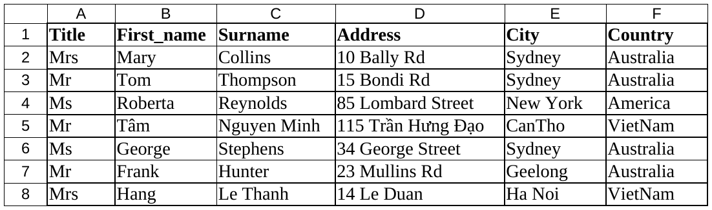
Hình 2-1, Tập tin cơ sở dữ liệu Lab2_Ex1.1_Data.xlsx

2.1.2. Tạo tập tin chính và trộn thư
Tập tin chính Lab2_Ex1.2_Template.docx được soạn theo mẫu. Trên thẻ Mailings chọn Select Recipients → Use an Existing List… và chọn Sheet1 của tập tin Excel; thay các chữ mẫu <<Title>>, <<First_Name>>, … bằng Insert Merge Field với các trường tương ứng (Hình 2-2).
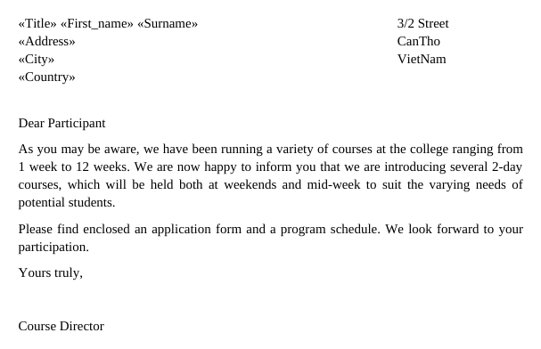
Hình 2-2, Tập tin chính với các trường trộn thư

2.1.3. Xuất kết quả trộn thư
Nhấn Preview Results để kiểm tra, sau đó chọn Finish & Merge → Edit Individual Documents… → All. Word tạo tài liệu mới gồm 7 trang, mỗi trang một lá thư, được lưu với tên Lab2_Ex1_NguyenNhatCuong.docx (Hình 2-3, Hình 2-4).
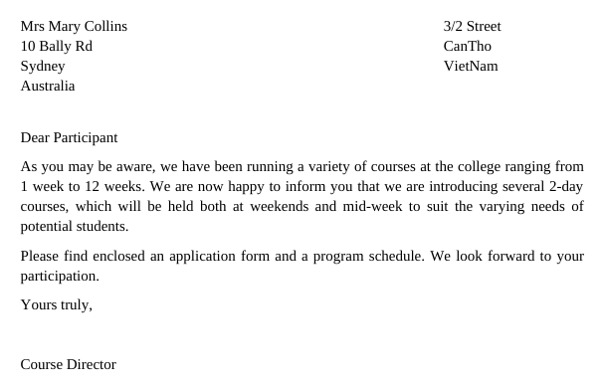
Hình 2-3, Kết quả trộn thư – thư thứ nhất (Mrs Mary Collins)
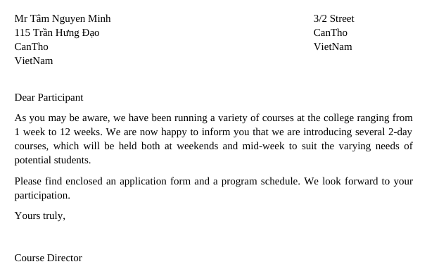
Hình 2-4, Kết quả trộn thư – thư thứ tư (Mr Tâm Nguyen Minh)

2.2. Bài 2: Tạo mục lục

2.2.1. Nhập nội dung và tạo 2 section
Tài liệu Lab2_Ex2_NguyenNhatCuong.docx gồm 14 trang theo đúng nội dung yêu cầu. Đặt con trỏ cuối trang 8, chọn Layout → Breaks → Section Breaks → Next Page để chia thành Section 1 (trang 1–8) và Section 2 (trang 9–14).

2.2.2. Tạo và chỉnh sửa các style
Tạo mới hai style Section1, Section2 và chỉnh sửa Heading 1, Heading 2, Heading 3, Caption theo Bảng 2-1. Section2 được đặt Outline level là Level 1 để TÀI LIỆU THAM KHẢO và PHỤ LỤC xuất hiện trong mục lục; Section1 giữ Body Text.
Bảng 2-1, Thông số định dạng các style
Style name | Font | Size | Paragraph
Section1 | Times New Roman, Bold, All caps | 16 | Before, After: 6 pt, Centered
Section2 | Times New Roman, Bold, All caps | 16 | Before, After: 6 pt, Centered
Heading 1 | Times New Roman, Bold, All caps | 16 | Before, After: 6 pt, Centered
Heading 2 | Times New Roman, Bold Italic | 14 | Before, After: 6 pt, Left
Heading 3 | Times New Roman, Bold Italic | 14 | Before, After: 6 pt, Left
Caption | Times New Roman, Bold Italic | 13 | Before, After: 3 pt, Left

2.2.3. Liên kết style với kiểu đánh số outline
Home → Multilevel List → Define New Multilevel List → More: level 1 có Number format “Chương 1:” và Link level to style là Heading 1; level 2 dạng “1.1” liên kết Heading 2; level 3 dạng “1.1.1” liên kết Heading 3, mỗi cấp lấy số của cấp trên qua Include level number from.

2.2.4. Tạo nhãn caption và nguồn trích dẫn
References → Insert Caption → New Label… tạo hai nhãn Bảng và Hình; Numbering… chọn Include chapter number với dấu gạch nối để có dạng Bảng 1-1, Hình 2-1. Kiểu trích dẫn đặt là IEEE; ba nguồn (Nguyễn Minh Trung; Hồng Nhi; Jin, Sahni và Shevat) được thêm bằng Insert Citation → Add New Source… và chèn vào các vị trí {Điền trích dẫn vào sau}.

2.2.5. Định dạng style, số trang và tạo mục lục
Section1 dùng cho các trang 1–8 với số trang La Mã i–viii; Section2 dùng cho Tài liệu tham khảo, Phụ lục; số trang Section 2 bắt đầu lại từ 1 (Insert → Page Number → Format Page Numbers → Start at 1). Heading 1 dùng cho tiêu đề chương, Heading 2, Heading 3 cho các mục và tiểu mục. Mục lục tạo bằng References → Table of Contents, danh mục hình và danh mục bảng bằng Insert Table of Figures, tài liệu tham khảo bằng Bibliography (Hình 2-5 đến Hình 2-10).
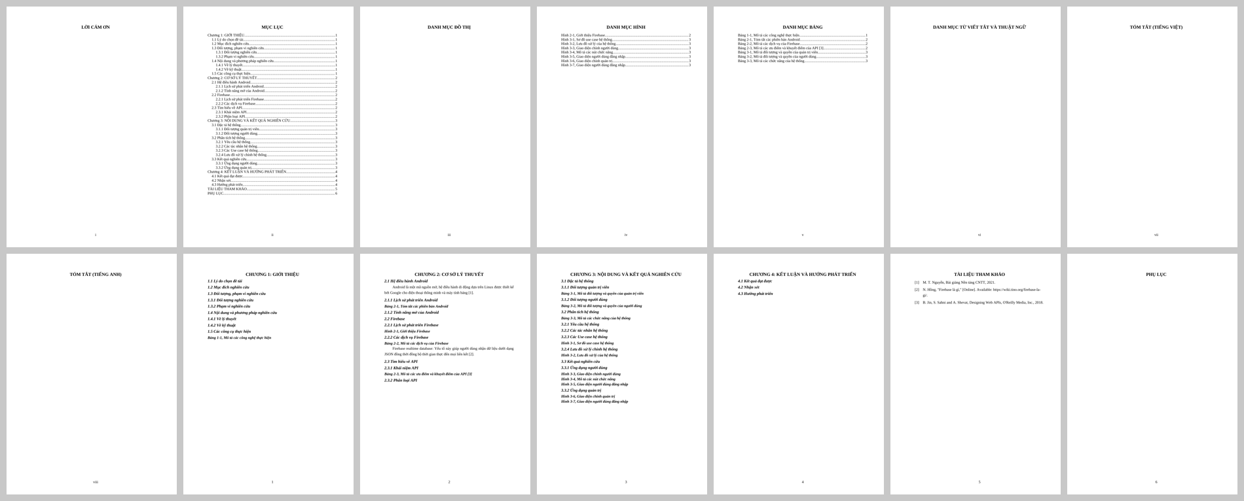
Hình 2-5, Toàn bộ 14 trang của tập tin Lab2_Ex2_NguyenNhatCuong.docx
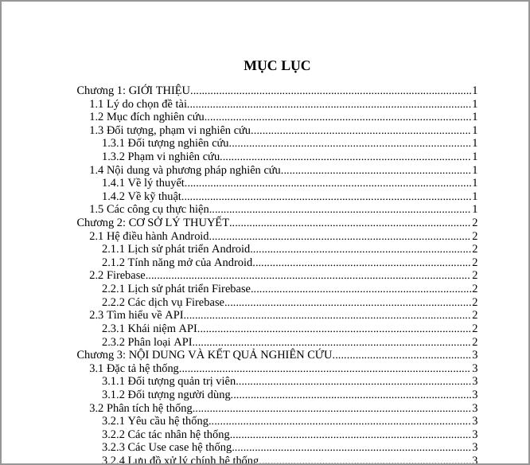
Hình 2-6, Mục lục được tạo bằng Table of Contents
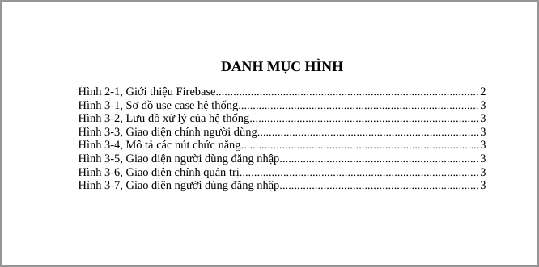
Hình 2-7, Danh mục hình tạo bằng Insert Table of Figures
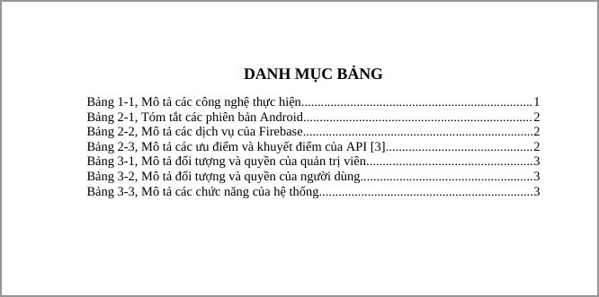
Hình 2-8, Danh mục bảng tạo bằng Insert Table of Figures
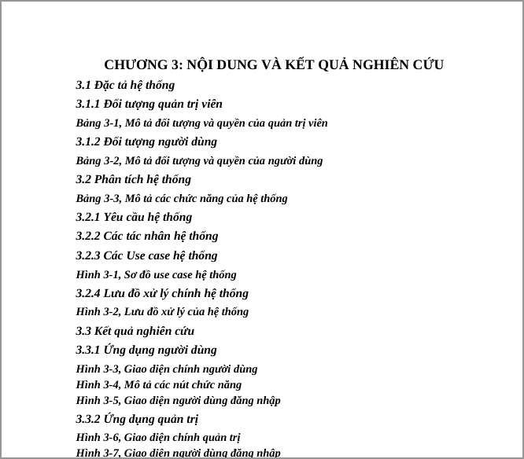
Hình 2-9, Chương 2 với style, đánh số outline, caption và trích dẫn
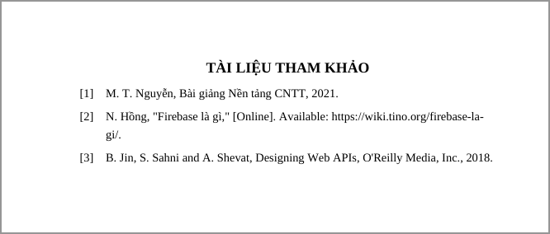
Hình 2-10, Tài liệu tham khảo tạo bằng Bibliography

2.3. Bài 3: Google Docs

2.3.1. Định dạng và nội dung
Tập tin Lab2_Ex3_NguyenNhatCuong được tạo trên Google Docs và chia sẻ Anyone with the link – Viewer. File → Page setup: Top 1 inch, Bottom 1 inch, Left 1.2 inch, Right 0.8 inch, Portrait, A4; font Times New Roman 13; đoạn văn Before 6 pt, After 6 pt, Line spacing 1.5; nội dung là đơn xin xác nhận theo mẫu (Hình 2-11).
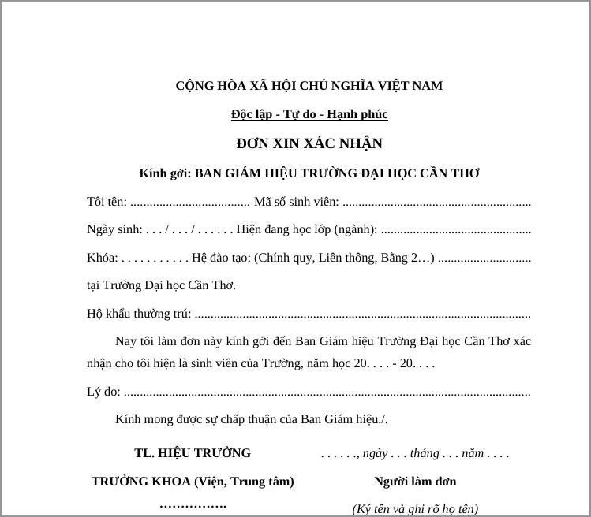
Hình 2-11, Nội dung đơn xin xác nhận

2.3.2. Chia sẻ quyền, History và Meeting
Trong hộp thoại Chia sẻ, Quyền truy cập chung của tập tin được đặt về Hạn chế (Restricted), sau đó thêm 4 bạn cùng phòng với các quyền Người chỉnh sửa (Editor), Người xem (Viewer) và Người nhận xét (Commenter) như Bảng 2-2 và Hình 2-12. Nhóm dùng Google Meet ngay trong tài liệu để thảo luận, bạn có quyền Editor bôi chọn và xóa chữ “TRƯỜNG” trong dòng Kính gởi, đổi “Ban Giám hiệu Trường Đại học Cần Thơ” thành “Ban Giám hiệu Đại học Cần Thơ” (Hình 2-13). Mở File → Version history (Tệp → Nhật ký phiên bản) thấy hai phiên bản: phiên bản gốc lúc 15:27 ngày 22/9 do chủ sở hữu nhập tệp .docx và phiên bản hiện tại lúc 15:43 do bạn Editor chỉnh sửa (Hình 2-14). Địa chỉ email của các bạn được chia sẻ đã được làm mờ trong hình.
Bảng 2-2, Các mức quyền chia sẻ tập tin Google Docs
Người được chia sẻ | Quyền | Ý nghĩa
Bạn cùng phòng 1 | Người chỉnh sửa (Editor) | Xem, chỉnh sửa và chia sẻ tài liệu
Bạn cùng phòng 2 | Người xem (Viewer) | Chỉ xem nội dung
Bạn cùng phòng 3, 4 | Người nhận xét (Commenter) | Xem và thêm nhận xét, không sửa nội dung

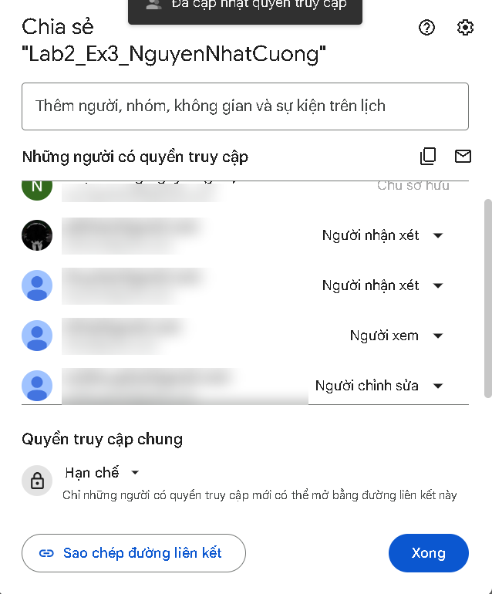
Hình 2-12, Chia sẻ tập tin với ba mức quyền
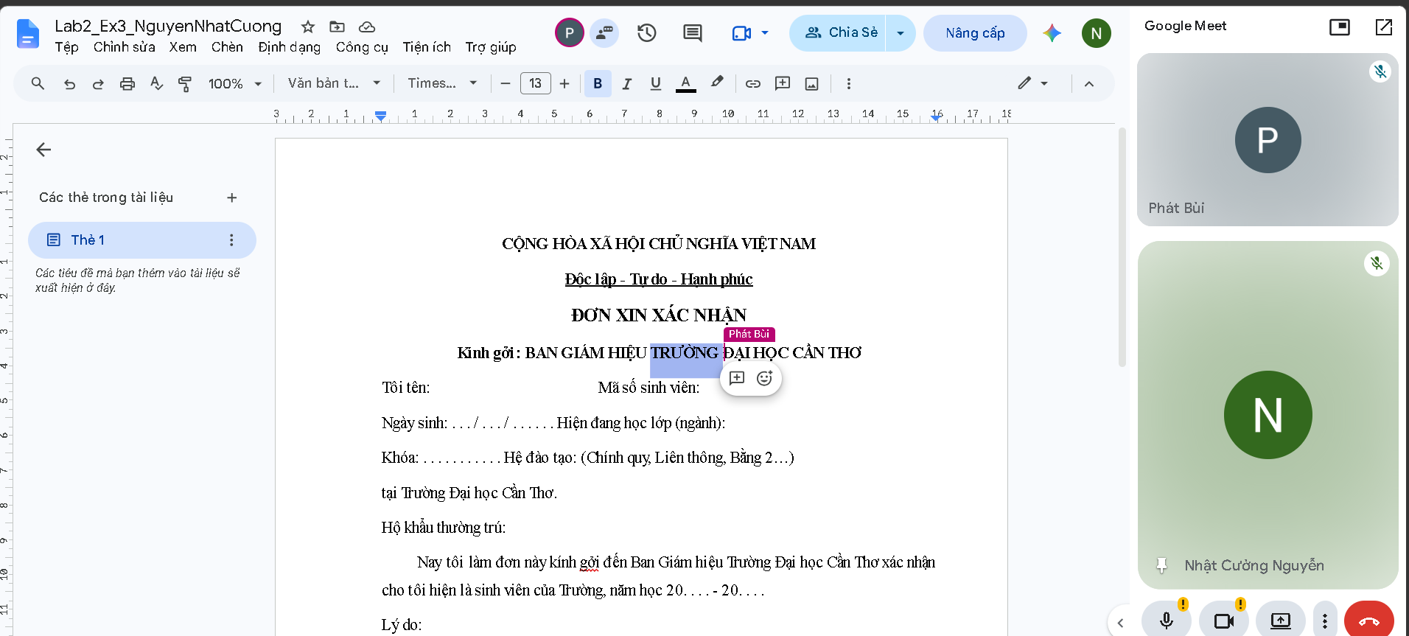
Hình 2-13, Thảo luận và sửa nội dung bằng Meeting
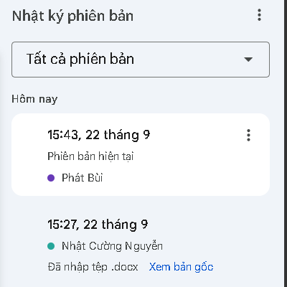
Hình 2-14, Lịch sử chỉnh sửa trong Version history
Đường liên kết tập tin Google Docs: https://docs.google.com/document/d/1ANsmD-N4b-7QQsk-8r-Rt9ojBOK0emW9AXPq2YKS36A/edit?usp=sharing

LAB 3: MICROSOFT EXCEL VÀ GOOGLE SHEETS
Bài thực hành 3 của học phần CT005 – Nền tảng công nghệ số hướng dẫn sử dụng bảng tính Microsoft Excel để tính toán bằng công thức, trích lọc dữ liệu theo điều kiện, thống kê dữ liệu và biểu diễn dữ liệu bằng biểu đồ; đồng thời làm quen với Google Sheets để truy vấn dữ liệu trực tuyến bằng hàm QUERY [7].
Báo cáo trình bày yêu cầu, các bước thực hiện và kết quả của hai bài tập trong buổi thực hành.

3.1. Bài 1: Bảng điểm học phần trên Microsoft Excel

3.1.1. Yêu cầu
Tạo tập tin Excel gồm các sheet dữ liệu điểm của 14 sinh viên; dùng các hàm dò tìm và hàm điều kiện để tổng hợp điểm, quy đổi điểm chữ; trích lọc sinh viên theo điều kiện; đóng băng tiêu đề; thống kê số lượng sinh viên và vẽ biểu đồ số lượng sinh viên theo điểm chữ.

3.1.2. Nhập dữ liệu vào các sheet
Tập tin được lưu với tên Lab3_Ex1_NguyenNhatCuong.xlsx. Dữ liệu được nhập đúng theo mục 1.2.1 của tài liệu thực hành vào năm sheet ban đầu, sau đó tạo thêm hai sheet chứa kết quả trích lọc (Bảng 3-1).
Bảng 3-1, Các sheet trong tập tin Lab3_Ex1_NguyenNhatCuong.xlsx
Tên sheet | Nội dung
Tổng hợp điểm | Thông tin học phần (dòng 1–4), bảng điểm tổng hợp 14 sinh viên (A6:K20)
Điểm thực hành các buổi | Điểm TH 1, TH 2, TH 3 theo Mã SV (A2:F16)
Điểm bài tập lớn | Điểm bài tập lớn theo Mã SV (A2:D16)
Điểm lý thuyết | Điểm lý thuyết theo Mã SV; -3 là vắng thi (A2:D16)
Các bảng tham chiếu & Thống kê | Bảng quy đổi điểm, Bảng Điểm chuyên cần, Danh sách sinh viên, các bảng thống kê và biểu đồ
Sinh viên điểm < 7 | Kết quả trích lọc sinh viên có điểm thang 10 < 7
Sinh viên điểm >= 7 | Kết quả trích lọc sinh viên có điểm thang 10 >= 7 và điểm chữ B+ hoặc A
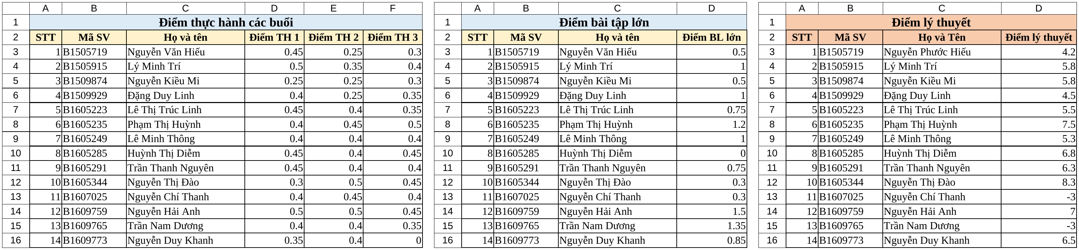
Hình 3-1, Dữ liệu các sheet Điểm thực hành các buổi, Điểm bài tập lớn và Điểm lý thuyết
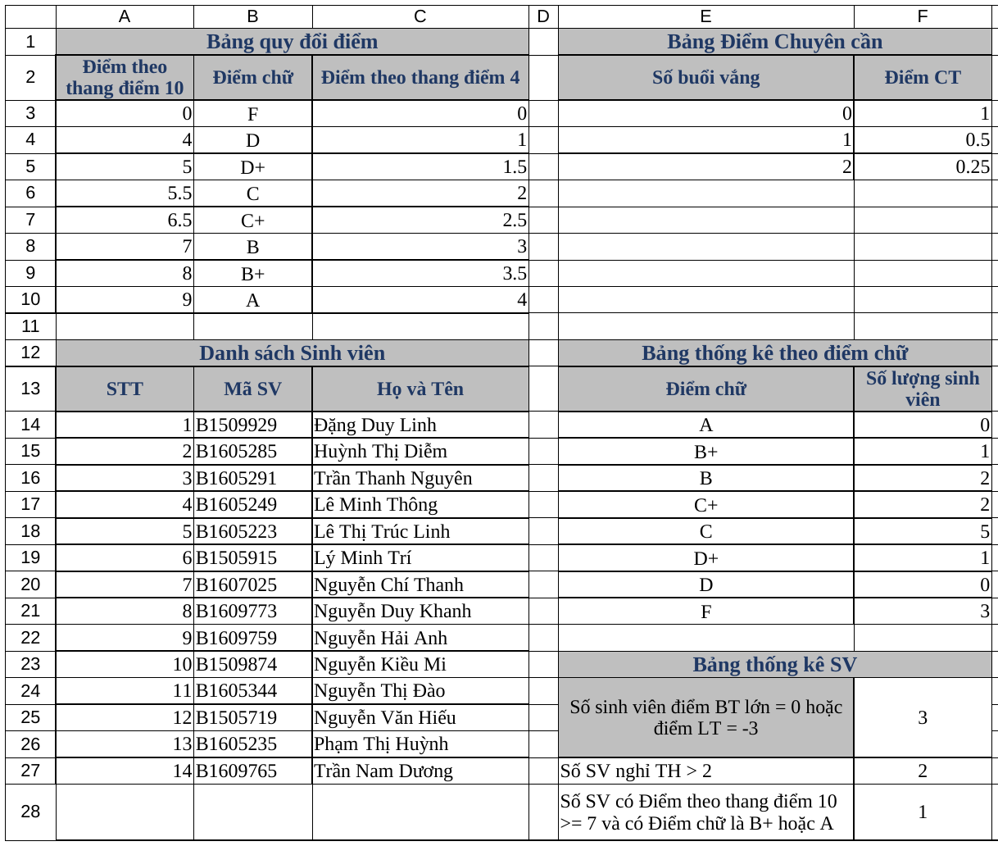
Hình 3-2, Sheet Các bảng tham chiếu & Thống kê

3.1.3. Điền thông tin và tính điểm tại sheet Tổng hợp điểm
Mã SV ở sheet Tổng hợp điểm có 9 ký tự, trong đó ký tự đầu là số buổi vắng thực hành và 8 ký tự cuối là mã sinh viên thật. Vì vậy hàm RIGHT($B7,8) được dùng làm giá trị dò tìm trong các hàm VLOOKUP, còn hàm LEFT(B7,1) kết hợp VALUE cho biết số buổi vắng. Các công thức được nhập tại dòng 7 rồi sao chép bằng Fill handle xuống dòng 20 (Bảng 3-2).
Bảng 3-2, Công thức tại dòng 7 của sheet Tổng hợp điểm
Cột | Công thức
Họ và Tên (C7) | =VLOOKUP(RIGHT($B7,8),'Các bảng tham chiếu & Thống kê'!$B$14:$C$27,2,0)
Điểm TH 1 (D7) | =VLOOKUP(RIGHT($B7,8),'Điểm thực hành các buổi'!$B$3:$F$16,3,0)
Điểm TH 2 (E7) | =VLOOKUP(RIGHT($B7,8),'Điểm thực hành các buổi'!$B$3:$F$16,4,0)
Điểm TH 3 (F7) | =VLOOKUP(RIGHT($B7,8),'Điểm thực hành các buổi'!$B$3:$F$16,5,0)
Điểm BT lớn (G7) | =VLOOKUP(RIGHT($B7,8),'Điểm bài tập lớn'!$B$3:$D$16,3,0)
Điểm LT (H7) | =VLOOKUP(RIGHT($B7,8),'Điểm lý thuyết'!$B$3:$D$16,3,0)
Điểm tổng (I7) | =IF(H7=-3,0,ROUND(D7+E7+F7+G7+0.6*H7,1))
Điểm theo thang điểm 10 (J7) | =IF(OR(G7=0,VALUE(LEFT(B7,1))>2),0,ROUND(I7+VLOOKUP(VALUE(LEFT(B7,1)),'Các bảng tham chiếu & Thống kê'!$E$3:$F$5,2,0),1))
Điểm chữ (K7) | =VLOOKUP(J7,'Các bảng tham chiếu & Thống kê'!$A$3:$B$10,2,1)
Điểm tổng bằng 0 khi Điểm LT = -3, ngược lại bằng tổng ba điểm thực hành, điểm bài tập lớn và 0,6 lần điểm lý thuyết, làm tròn một số lẻ. Điểm theo thang điểm 10 bằng 0 khi sinh viên không nộp bài tập lớn hoặc nghỉ quá 2 buổi; ngược lại bằng Điểm tổng cộng Điểm chuyên cần dò trong Bảng Điểm chuyên cần. Điểm chữ dùng VLOOKUP dò tìm gần đúng (đối số cuối bằng 1) trong Bảng quy đổi điểm, vì cột điểm thang 10 của bảng này đã được sắp xếp tăng dần.
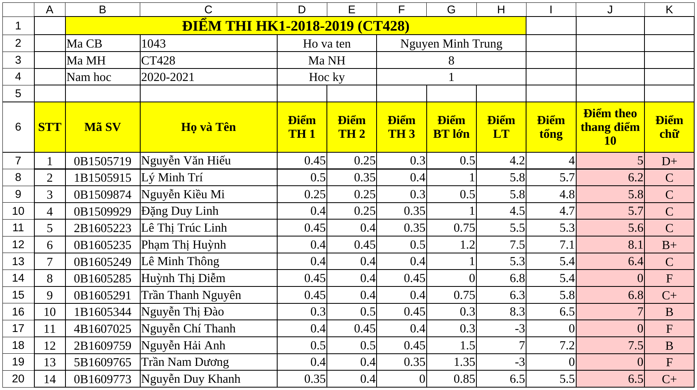
Hình 3-3, Kết quả sheet Tổng hợp điểm sau khi điền công thức

3.1.4. Trích lọc dữ liệu
Tạo hai sheet mới và đặt tên Sinh viên điểm < 7 và Sinh viên điểm >= 7. Tại sheet Tổng hợp điểm, chọn bảng dữ liệu từ dòng tiêu đề (dòng 6), vào Data → Filter; ở cột Điểm theo thang điểm 10 chọn Number Filters → Less Than… và nhập 7, sao chép danh sách đã lọc sang sheet Sinh viên điểm < 7. Tắt lọc cũ rồi lọc lại: cột Điểm theo thang điểm 10 chọn Number Filters → Greater Than Or Equal To… 7, cột Điểm chữ chỉ tích chọn B+ và A, sao chép kết quả sang sheet Sinh viên điểm >= 7 (Bảng 3-3).
Bảng 3-3, Điều kiện lọc dữ liệu bằng Filter
Sheet kết quả | Điều kiện lọc
Sinh viên điểm < 7 | Điểm theo thang điểm 10: Number Filters → Less Than 7
Sinh viên điểm >= 7 | Điểm theo thang điểm 10: Greater Than Or Equal To 7; Điểm chữ: chỉ chọn B+ và A
Kết quả có 11 sinh viên có điểm thang 10 nhỏ hơn 7 (Hình 3-4) và 1 sinh viên thỏa điều kiện thứ hai là Phạm Thị Huỳnh với 8,1 điểm, điểm chữ B+ (Hình 3-5). Hai sinh viên Nguyễn Thị Đào (7,0) và Nguyễn Hải Anh (7,5) có điểm từ 7 trở lên nhưng điểm chữ là B nên không được chọn.
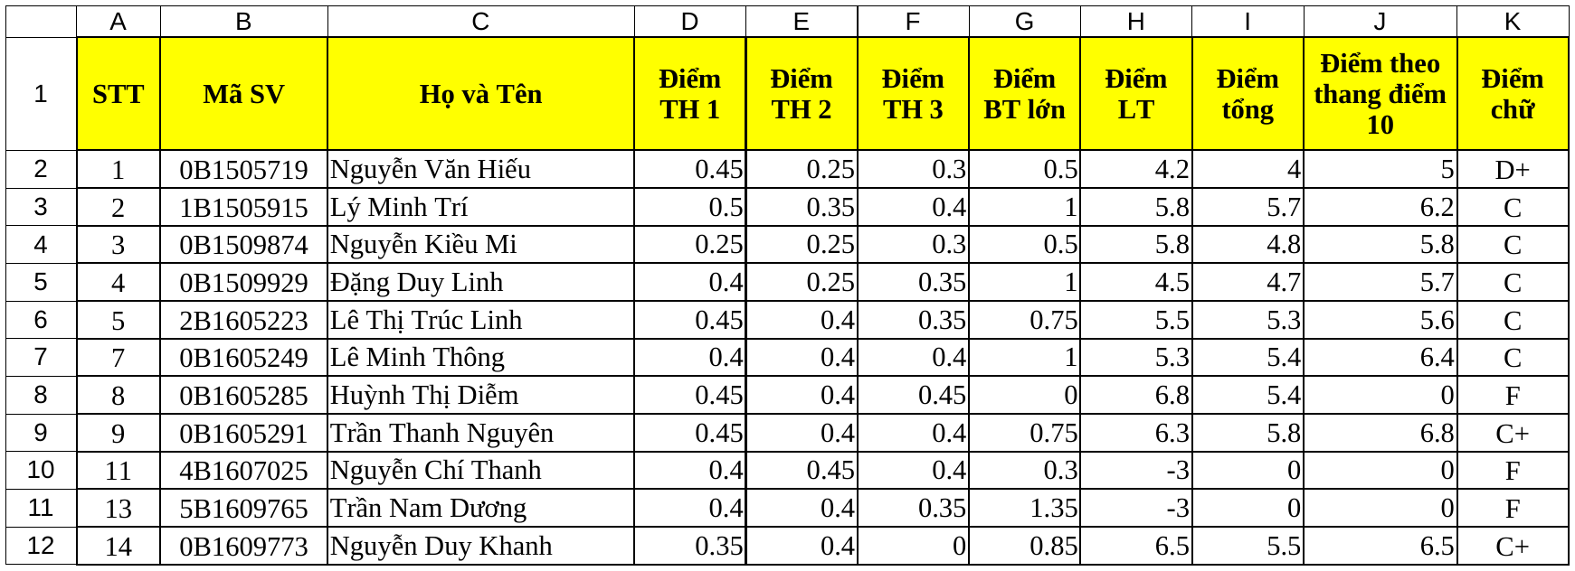
Hình 3-4, Kết quả trích lọc tại sheet Sinh viên điểm < 7
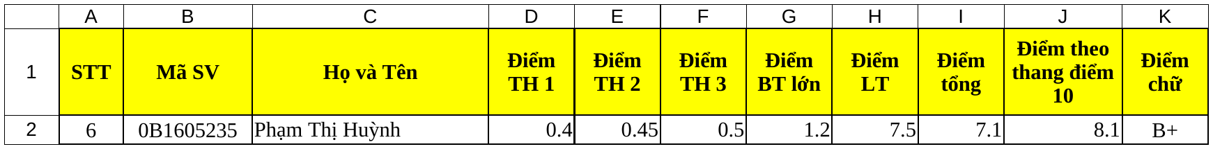
Hình 3-5, Kết quả trích lọc tại sheet Sinh viên điểm >= 7

3.1.5. Đóng băng dòng và cột
Tại sheet Tổng hợp điểm, chọn ô D7 là ô nằm ngay dưới dòng 6 và ngay bên phải cột C, sau đó chọn View → Freeze Panes → Freeze Panes. Khi cuộn màn hình, dòng 1 đến dòng 6 và các cột A, B, C luôn được giữ cố định; đường kẻ đậm dưới dòng 6 và bên phải cột C đánh dấu ranh giới vùng đóng băng (Hình 3-6). Muốn gỡ bỏ, chọn View → Freeze Panes → Unfreeze Panes.
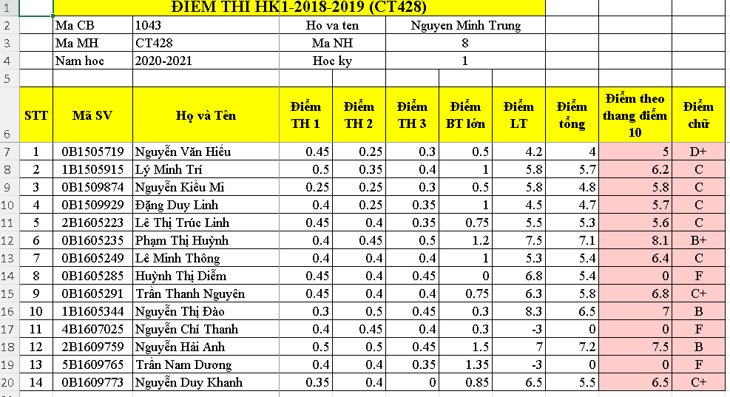
Hình 3-6, Sheet Tổng hợp điểm sau khi đóng băng dòng 1–6 và cột A–C

3.1.6. Thống kê số lượng sinh viên
Tại sheet Các bảng tham chiếu & Thống kê, Bảng thống kê theo điểm chữ dùng hàm COUNTIF đếm số sinh viên theo cột Điểm chữ của sheet Tổng hợp điểm; Bảng thống kê SV dùng COUNTIF và COUNTIFS cho các điều kiện kết hợp (Bảng 3-4).
Bảng 3-4, Công thức và kết quả thống kê
Nội dung | Công thức | Kết quả
Số lượng SV theo điểm chữ (F14, sao chép đến F21) | =COUNTIF('Tổng hợp điểm'!$K$7:$K$20,E14) | A: 0; B+: 1; B: 2; C+: 2; C: 5; D+: 1; D: 0; F: 3
Số SV điểm BT lớn = 0 hoặc điểm LT = -3 | =COUNTIF('Tổng hợp điểm'!$G$7:$G$20,0)+COUNTIF('Tổng hợp điểm'!$H$7:$H$20,-3)-COUNTIFS('Tổng hợp điểm'!$G$7:$G$20,0,'Tổng hợp điểm'!$H$7:$H$20,-3) | 3
Số SV có điểm thang 10 >= 7 và điểm chữ B+ hoặc A | =COUNTIFS('Tổng hợp điểm'!$J$7:$J$20,">=7",'Tổng hợp điểm'!$K$7:$K$20,"A")+COUNTIFS('Tổng hợp điểm'!$J$7:$J$20,">=7",'Tổng hợp điểm'!$K$7:$K$20,"B+") | 1
Số SV nghỉ TH > 2 (theo bảng mẫu) | =SUMPRODUCT(--(VALUE(LEFT('Tổng hợp điểm'!$B$7:$B$20,1))>2)) | 2
Bảng thống kê SV trong tài liệu có dòng "Số SV nghỉ TH > 2", còn phần yêu cầu có thêm chỉ tiêu "Số SV có Điểm theo thang điểm 10 >= 7 và có Điểm chữ là B+ hoặc A", nên cả ba chỉ tiêu đều được tính.

3.1.7. Vẽ biểu đồ
Chọn vùng E13:F21 của Bảng thống kê theo điểm chữ (gồm tiêu đề Điểm chữ, Số lượng sinh viên), vào Insert → Charts → 2-D Column → Clustered Column. Đổi tiêu đề biểu đồ thành "Thống kê sinh viên theo điểm chữ" và bật Data Labels để hiển thị số lượng trên đỉnh mỗi cột. Điểm C có nhiều sinh viên nhất (5 sinh viên), kế đến là điểm F (3 sinh viên); không có sinh viên đạt điểm A hoặc D.
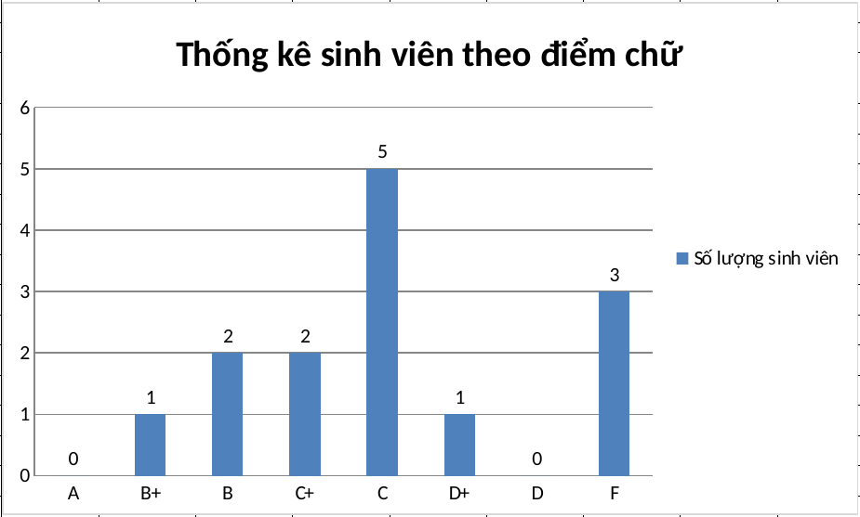
Hình 3-7, Biểu đồ thống kê sinh viên theo điểm chữ

3.2. Bài 2: Truy vấn dữ liệu bằng hàm QUERY trên Google Sheets

3.2.1. Yêu cầu
Tạo tập tin Google Spreadsheet tên Lab3_Ex2_NguyenNhatCuong, nhập dữ liệu vào sheet Tong_hop, sau đó dùng hàm QUERY để tạo bốn sheet kết quả truy vấn theo các điều kiện cho trước và chia sẻ quyền xem tập tin.

3.2.2. Nhập dữ liệu vào sheet Tong_hop
Sheet Tong_hop gồm 18 dòng dữ liệu tại vùng A1:J19 với 10 cột: MSSV, Ho, Ten, Ten lop, Ma Nganh, Ten Nganh, MaMH, TenMH, Tin Chi và Diem; (Hình 3-8).
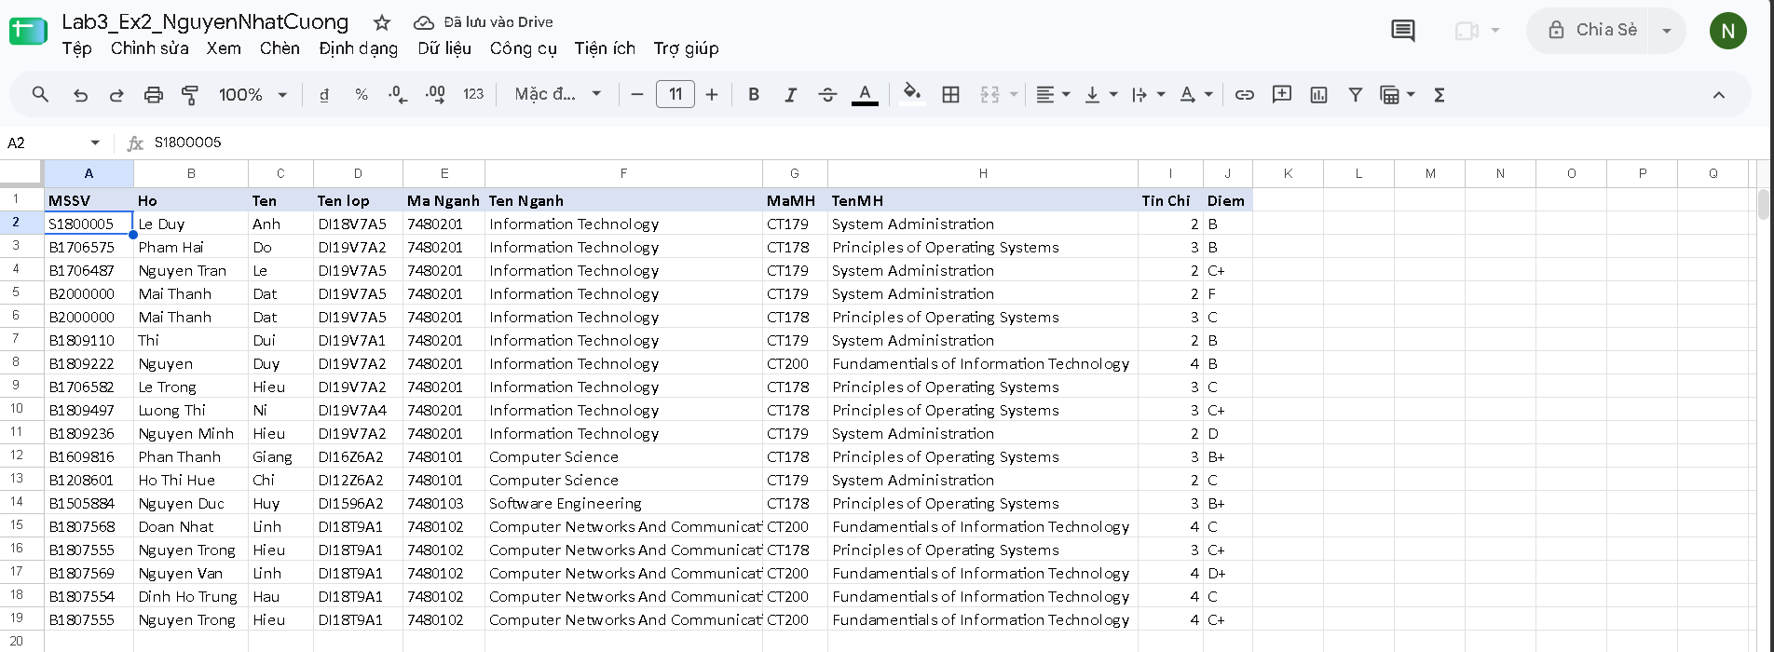
Hình 3-8, Dữ liệu sheet Tong_hop trên Google Sheets

3.2.3. Truy vấn dữ liệu bằng hàm QUERY
Cú pháp hàm là QUERY(data, query, headers), trong đó chuỗi truy vấn viết theo ngôn ngữ Google Visualization API Query Language, gần giống SQL, tham chiếu cột bằng ký hiệu A, B, C… [8]. Mỗi công thức được nhập vào ô A1 của sheet tương ứng; tham số headers bằng 1 để giữ dòng tiêu đề (Bảng 3-5).
Bảng 3-5, Công thức QUERY của bốn sheet kết quả
Sheet | Công thức tại ô A1
1. SV nganh CNTT | =UNIQUE(QUERY(Tong_hop!A1:J19;"select A, B, C, F where F = 'Information Technology'";1))
2. SV lop_DI18T9A1 mon NT_CNTT | =QUERY(Tong_hop!A1:J19;"select A, B, C, D, H where D = 'DI18T9A1' and H = 'Fundamentials of Information Technology'";1)
3. SV_Diem_D_F | =QUERY(Tong_hop!A1:J19;"select A, B, C, H, J where H = 'System Administration' and (J = 'D' or J = 'F')";1)
4. SV dang ky hoc hon 1 mon | =QUERY(QUERY(Tong_hop!A1:J19;"select A, B, C, F, count(G) group by A, B, C, F label A 'Mã SV', C 'Tên', F 'Tên ngành', count(G) 'Số môn học'";1);"select * where Col5 > 1";1)
Mỗi truy vấn chỉ chọn các cột cần hiển thị theo mẫu kết quả. Sheet "1. SV nganh CNTT" dùng thêm hàm UNIQUE để loại dòng trùng vì sinh viên B2000000 đăng ký hai môn. Sheet "4. SV dang ky hoc hon 1 mon" lồng hai hàm QUERY: hàm bên trong nhóm dữ liệu theo sinh viên và ngành (group by), đếm số môn bằng count(G) và đặt lại nhãn cột bằng mệnh đề label; hàm bên ngoài giữ lại những dòng có số môn lớn hơn 1, do ngôn ngữ truy vấn của Google không hỗ trợ mệnh đề HAVING.
Kết quả truy vấn của bốn sheet được trình bày từ Hình 3-9 đến Hình 3-12; thanh công thức trong mỗi hình hiển thị hàm QUERY tại ô A1.
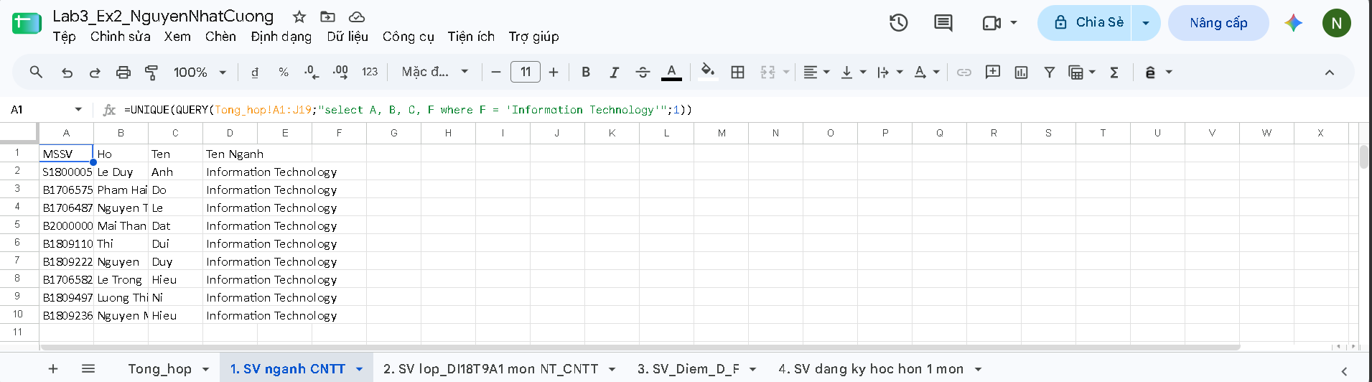
Hình 3-9, Kết quả sheet "1. SV nganh CNTT"
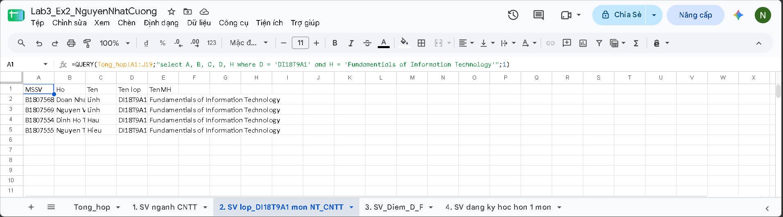
Hình 3-10, Kết quả sheet "2. SV lop_DI18T9A1 mon NT_CNTT"
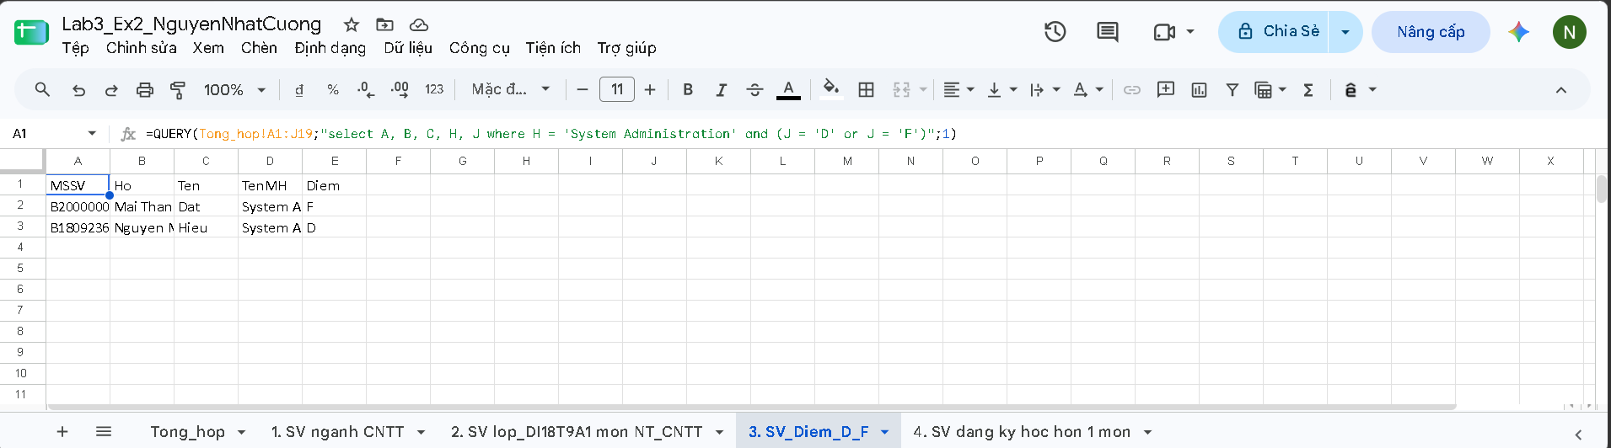
Hình 3-11, Kết quả sheet "3. SV_Diem_D_F"
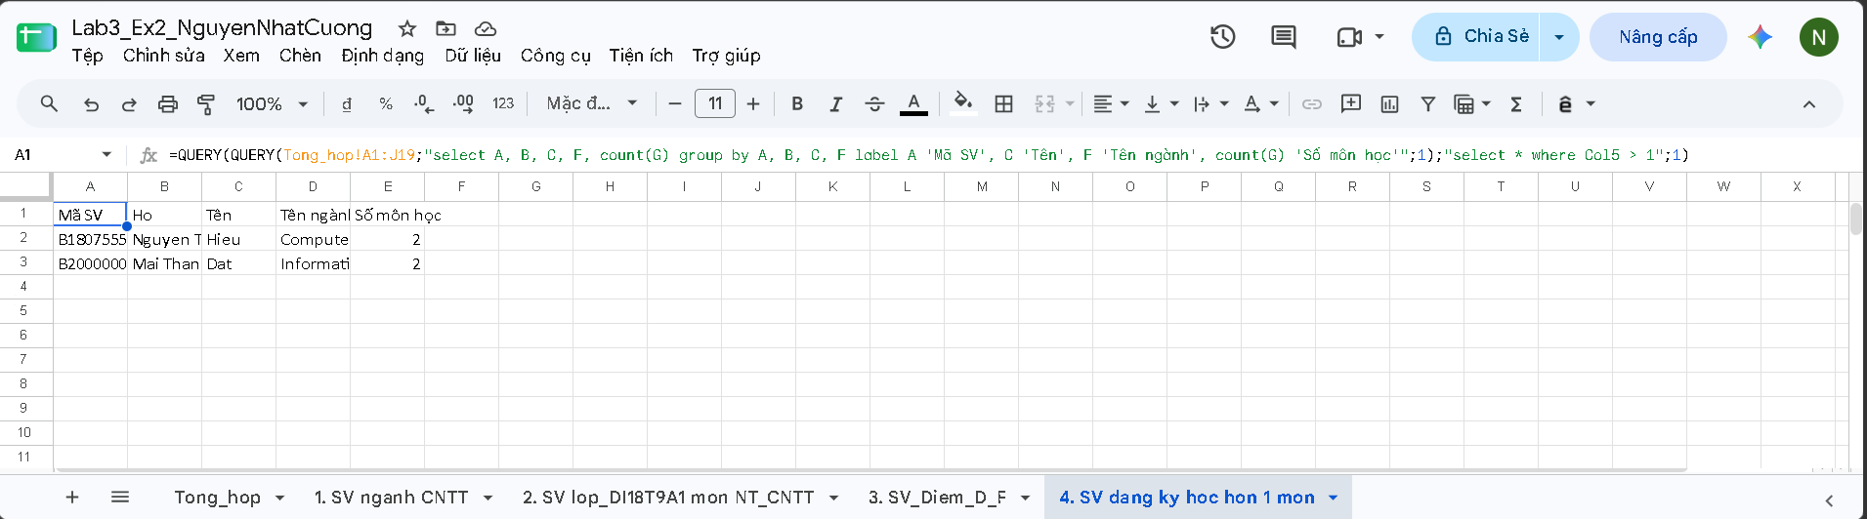
Hình 3-12, Kết quả sheet "4. SV dang ky hoc hon 1 mon"
Tập tin được chia sẻ bằng nút Chia sẻ, đặt quyền truy cập chung là Bất kỳ ai có đường liên kết với vai trò Người xem để giảng viên mở được bằng đường liên kết bên dưới.
Đường liên kết chia sẻ tập tin Google Sheets: https://docs.google.com/spreadsheets/d/1hAs8g0waxMICARESpvhQtw6ogtwmZD83qoEH7iHVWh4/edit?usp=sharing

3.3. Nhận xét
Kết hợp VLOOKUP với các hàm xử lý chuỗi như RIGHT, LEFT cho phép ghép dữ liệu từ nhiều sheet bằng một khóa chung, còn IF, OR và ROUND biểu diễn trực tiếp quy chế tính điểm, nên khi dữ liệu nguồn thay đổi toàn bộ bảng tổng hợp và thống kê tự cập nhật. Kết quả lọc bằng Filter rồi sao chép là dữ liệu tĩnh, cần lọc lại khi dữ liệu thay đổi; ngược lại, hàm QUERY của Google Sheets trả về kết quả động và cho phép biểu diễn các điều kiện lọc, nhóm và đếm phức tạp bằng một câu truy vấn gần giống SQL.

LAB 4: MICROSOFT POWERPOINT
Bài thực hành 4 hướng dẫn phương pháp chuẩn bị một bài báo cáo và sử dụng Microsoft PowerPoint để tạo bài trình diễn: định dạng Slide Master và các layout, thêm đối tượng vào slide, tạo hiệu ứng chuyển slide, hiệu ứng hoạt hình, liên kết và các phương án trình diễn riêng [9].
Báo cáo trình bày yêu cầu, các bước thực hiện và kết quả của hai bài tập trong buổi thực hành.

4.1. Bài 1: Thiết kế Slide Master và bài trình diễn "Bố cục một bài thuyết trình"

4.1.1. Yêu cầu
Mở một tập tin PowerPoint mới, định dạng Office Theme Slide Master cùng ba layout Title Slide, Title and Content và Title Only theo mẫu nhận diện của Đại học Cần Thơ; tạo 8 slide, thêm hiệu ứng chuyển slide, hiệu ứng hoạt hình và các liên kết giữa các slide, lưu với tên Lab4_Ex1_NguyenNhatCuong.pptx.

4.1.2. Định dạng Office Theme Slide Master
Chọn View → Slide Master, chọn slide master trên cùng (Office Theme Slide Master) rồi định dạng phần tiêu đề và năm cấp nội dung theo Bảng 4-1. Kí hiệu bullet của từng cấp được đặt qua Home → Bullets → Bullets and Numbering → Customize. Font chữ của theme (Design → Variants → Fonts) cũng được đặt là K2D cho tiêu đề và Readex Pro cho nội dung để các layout con kế thừa.
Bảng 4-1, Định dạng Office Theme Slide Master của Bài 1
Thành phần | Font | Size | Bullet | Màu chữ
Click to edit Master title style | K2D, Bold | 36 | — | Đen
Click to edit Master text styles | Readex Pro | 32 | ● | Đen
Second level | Readex Pro | 28 | - | Đen
Third level | Readex Pro | 24 | + | Đen
Fourth level | Readex Pro | 22 | ▪ | Đen
Fifth level | Readex Pro | 20 | ✓ | Đen

4.1.3. Định dạng các layout
Ba layout được thiết kế theo mẫu với các tập tin đồ họa trong lab04_assets: logo Đại học Cần Thơ, biểu tượng hai hình thoi và các màu nhận diện xanh đậm #1F5CA9, xanh nhạt #00AFEF. Mỗi layout có thanh chân trang gồm ô "CTU", dòng "ĐẠI HỌC CẦN THƠ", khẩu hiệu "Cộng đồng – Toàn diện – Ưu việt", đường kẻ có điểm hình thoi, địa chỉ www.ctu.edu.vn cùng các placeholder ngày, footer và số trang, được định dạng đúng font, cỡ chữ và mã màu theo đề.
- Title Slide Layout: nền xanh đậm #1F5CA9, logo ở giữa phía trên; tiêu đề chính K2D 44pt đậm, tiêu đề phụ Readex Pro 32pt, placeholder "Tên tác giả hoặc ngày tháng" Readex Pro 20pt, tất cả màu trắng (Hình 4-1).
- Title and Content Layout: nền trắng, logo mờ làm hình chìm ở giữa, biểu tượng hình thoi trước tiêu đề; tiêu đề K2D 36pt đậm màu #0070C0, phần nội dung sao chép từ Office Theme Slide Master; số trang K2D 10pt trắng trên ô xanh, ngày và footer K2D 12pt đậm màu #898989 (Hình 4-2).
- Title Only Layout: nền xanh nhạt #00AFEF; tiêu đề chính K2D 40pt đậm, tiêu đề phụ Readex Pro 32pt, số trang K2D 12pt đậm, ngày và footer K2D 18pt đậm, tất cả màu trắng (Hình 4-3).

Hình 4-1, Title Slide Layout
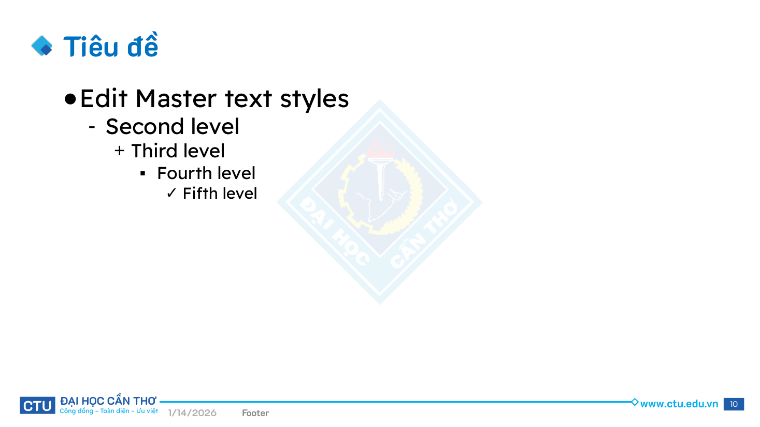
Hình 4-2, Title and Content Layout với năm cấp nội dung của Slide Master

Hình 4-3, Title Only Layout

4.1.4. Tạo các slide
Đóng Slide Master (Close Master View) và tạo 8 slide theo mẫu: slide 1 dùng Title Slide Layout, slide 2–5, 7 và 8 dùng Title and Content Layout, slide 6 dùng Title Only Layout. Slide 8 chèn bảng thống kê kết quả tuyển sinh 2020 bằng Insert → Table. Số trang được bật bằng Insert → Header & Footer → Slide number (Hình 4-4, Hình 4-5).
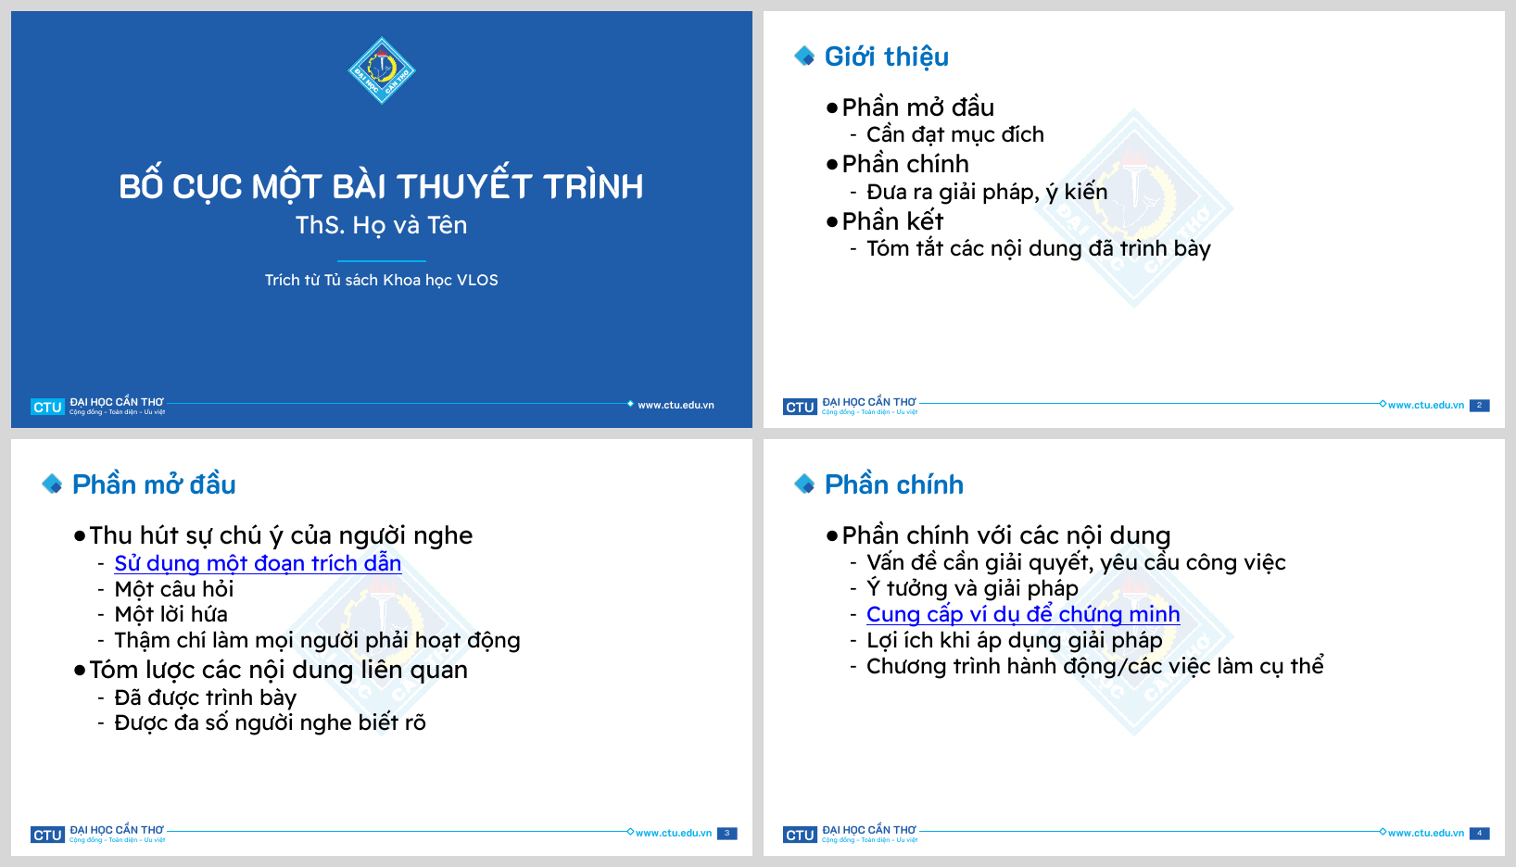
Hình 4-4, Slide 1–4 của tập tin Lab4_Ex1_NguyenNhatCuong.pptx
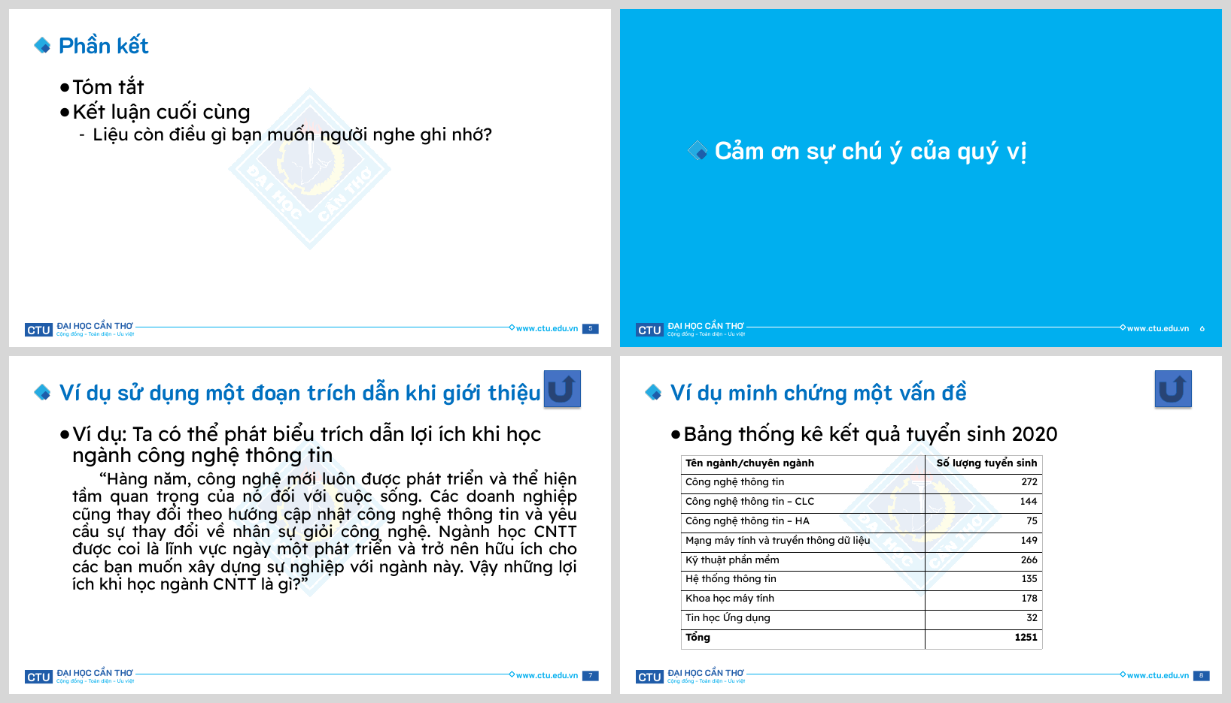
Hình 4-5, Slide 5–8 của tập tin Lab4_Ex1_NguyenNhatCuong.pptx

4.1.5. Hiệu ứng chuyển slide và hiệu ứng hoạt hình
Hiệu ứng chuyển slide được chọn trên thẻ Transitions; hiệu ứng hoạt hình được thêm trên thẻ Animations, với phần nội dung dạng danh sách chọn Effect Options → By Paragraph để từng ý xuất hiện theo mỗi lần nhấp chuột (Bảng 4-2).
Bảng 4-2, Hiệu ứng chuyển slide và hiệu ứng hoạt hình trong Lab4_Ex1
Slide | Transition | Animation
1 | Fade | Tiêu đề phụ: Fade; tên tác giả: Wipe
2 | Push | Nội dung: Fade, By Paragraph
3 | Wipe | Nội dung: Wipe, By Paragraph
4 | Split | Nội dung: Fade, By Paragraph
5 | Cover | Nội dung: Wipe, By Paragraph
6 | Random Bars | Tiêu đề: Wheel
7 | Fade (Through Black) | Nội dung: Fade, By Paragraph
8 | Push | Nội dung: Fade; bảng: Wipe

4.1.6. Liên kết và nút hành động
Liên kết trong slide được tạo bằng cách bôi đen đoạn văn bản, chọn Insert → Link → Place in This Document và chọn slide đích. Nút quay lại được vẽ bằng Insert → Shapes → Action Buttons → Action Button: Return, trong hộp thoại Action Settings chọn Hyperlink to → Slide… (Bảng 4-3).
Bảng 4-3, Các liên kết và nút hành động trong Lab4_Ex1
Slide | Đối tượng | Liên kết tới
3 | Văn bản "Sử dụng một đoạn trích dẫn" | Slide 7
4 | Văn bản "Cung cấp ví dụ để chứng minh" | Slide 8
7 | Action Button: Return | Slide 3
8 | Action Button: Return | Slide 4

4.2. Bài 2: Bài trình diễn "Giới thiệu Đại học Cần Thơ"

4.2.1. Yêu cầu
Mở một tập tin PowerPoint mới, định dạng Slide Master theo phong cách theme Droplet với font Times New Roman, chèn logo, footer và số trang cho tất cả các slide; tạo 14 slide giới thiệu Đại học Cần Thơ, tạo liên kết tới website Khoa CNTT&TT và hai phương án trình diễn riêng, lưu với tên Lab4_Ex2_NguyenNhatCuong.pptx.

4.2.2. Định dạng Slide Master
Slide Master sử dụng nền xám nhạt với các giọt nước theo phong cách theme Droplet; phần tiêu đề và năm cấp nội dung được định dạng theo Bảng 4-4. Logo Đại học Cần Thơ (image1.png) được chèn vào góc trên bên phải của Slide Master nên xuất hiện trên tất cả các slide. Footer "Giới thiệu Đại học Cần Thơ" và số trang được bật cho tất cả các slide bằng Insert → Header & Footer → Slide number, Footer → Apply to All.
Bảng 4-4, Định dạng Slide Master của Bài 2
Thành phần | Font | Size | Bullet | Màu chữ
Click to edit Master title style | Times New Roman, Bold | 32 | — | Đen
Click to edit Master text styles | Times New Roman, Regular | 32 | ● | Đen
Second level | Times New Roman, Regular | 28 | - | Đen
Third level | Times New Roman, Regular | 24 | + | Đen
Fourth level | Times New Roman, Regular | 22 | ▪ | Đen
Fifth level | Times New Roman, Regular | 20 | ✓ | Đen

4.2.3. Tạo các slide
Tạo 14 slide theo mẫu gồm slide tiêu đề, slide nội dung, các slide về thời kỳ Viện Đại học Cần Thơ (1966–1975), Khoa Khoa học Tự nhiên, Khoa CNTT&TT và slide cảm ơn (Hình 4-6, Hình 4-7). Tại slide 10, cụm từ "Khoa CNTT & TT" được liên kết tới website http://www.cit.ctu.edu.vn/ bằng Insert → Link → Existing File or Web Page.
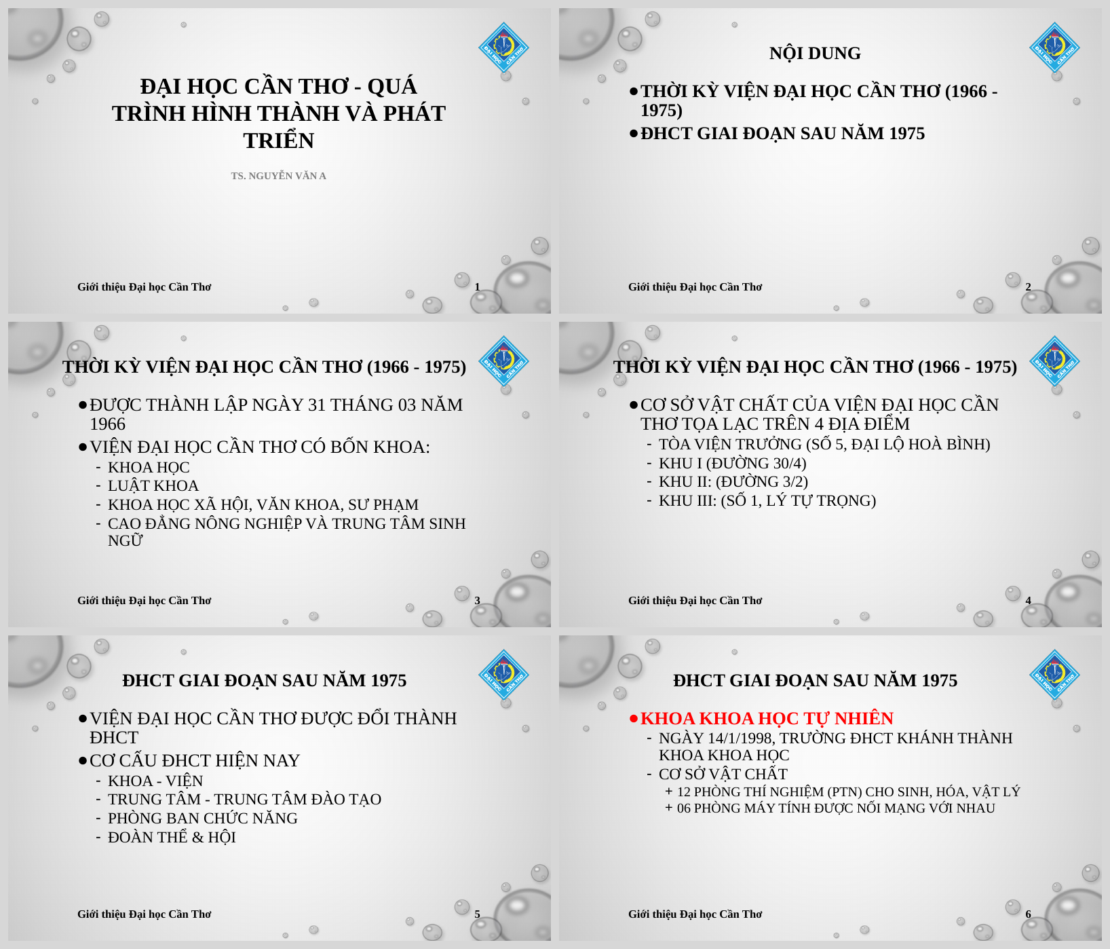
Hình 4-6, Slide 1–6 của tập tin Lab4_Ex2_NguyenNhatCuong.pptx
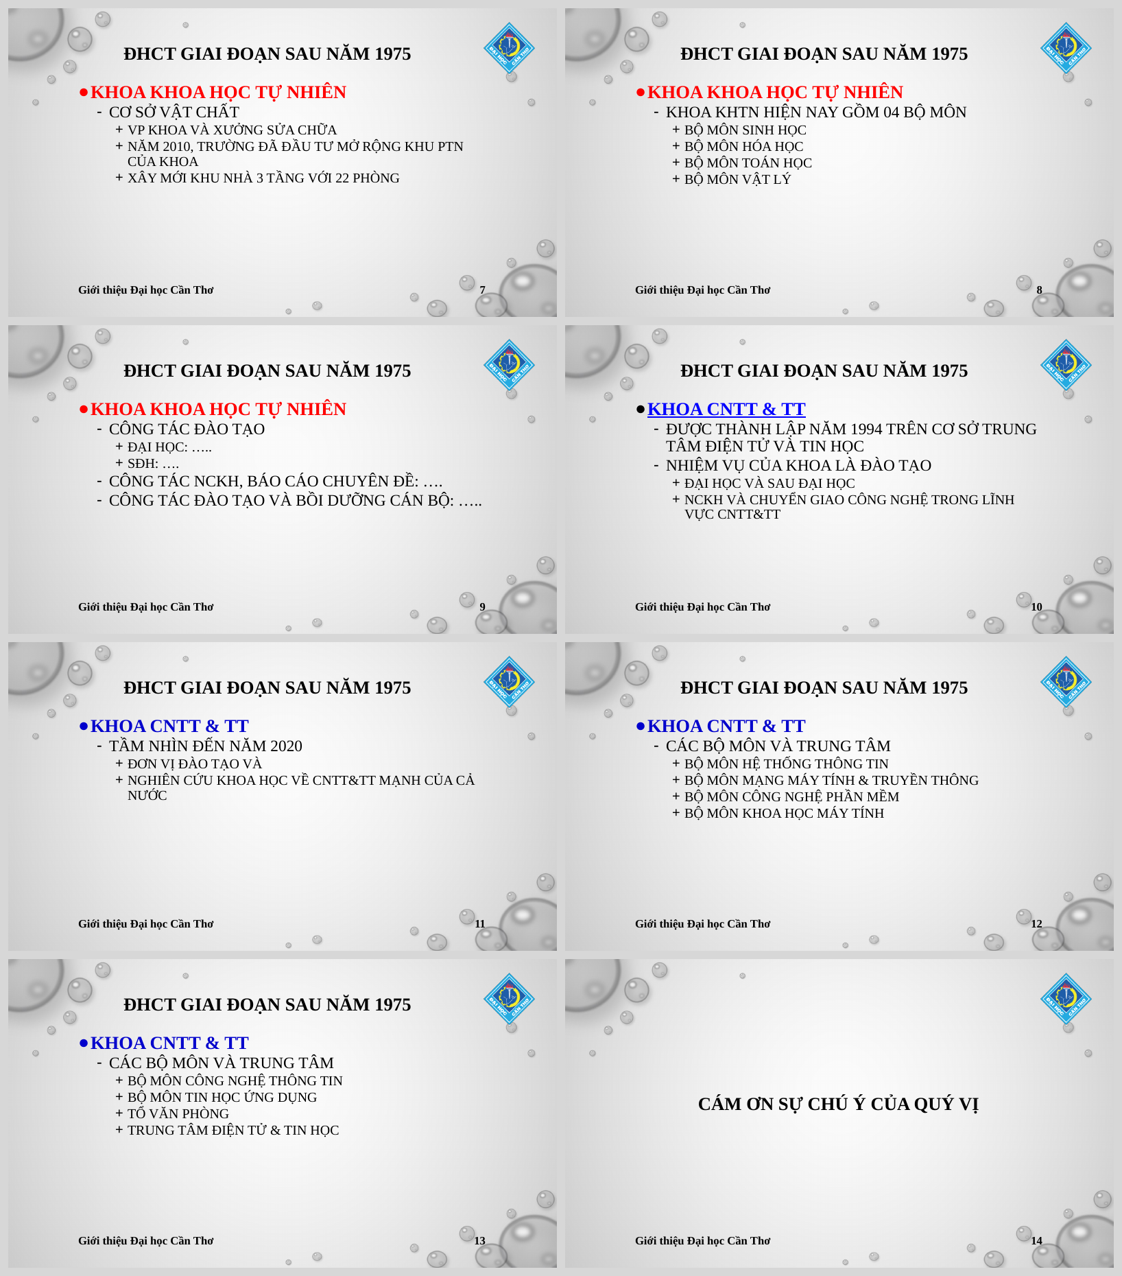
Hình 4-7, Slide 7–14 của tập tin Lab4_Ex2_NguyenNhatCuong.pptx

4.2.4. Tạo hai phương án trình diễn
Trên thẻ Slide Show chọn Custom Slide Show → Custom Shows… → New, đặt tên và chọn các slide cho từng phương án (Bảng 4-5). Khi trình chiếu, chọn Custom Slide Show và chọn tên phương án để chỉ trình diễn các slide thuộc phương án đó [10].
Bảng 4-5, Hai phương án trình diễn của Lab4_Ex2
Phương án | Tên | Các slide | Nội dung
1 | KHTN | 1, 2, 3, 4, 5, 6, 7, 8, 9, 14 | Giới thiệu chung và Khoa Khoa học Tự nhiên
2 | CNTT | 1, 2, 3, 4, 5, 10, 11, 12, 13, 14 | Giới thiệu chung và Khoa CNTT&TT

4.3. Nhận xét
Slide Master cho phép định dạng một lần cho toàn bộ bài trình diễn: font, cỡ chữ, bullet, logo, footer và số trang được áp dụng thống nhất cho mọi slide, khi cần thay đổi chỉ sửa trên master. Hiệu ứng hoạt hình theo từng đoạn giúp người nghe theo dõi từng ý, còn liên kết và nút hành động cho phép di chuyển linh hoạt tới các slide ví dụ rồi quay lại. Custom Slide Show giúp dùng chung một tập tin cho nhiều nhóm người nghe khác nhau mà không phải tạo nhiều bản sao.

LAB 5: TẠO, QUẢN LÝ VÀ CHIA SẺ NỘI DUNG SỐ
Kết quả của Bài thực hành 5 được lưu trong repository GitHub nộp bài tập theo yêu cầu của tài liệu thực hành [11].

5.1. Repository GitHub nộp bài tập
Đường liên kết repository: https://github.com/cuongb2605261-sketch/CT005H_B2605261_Lab05

5.2. Nội dung repository
Bảng 5-1, Các sản phẩm của Lab 5 trong repository
Nhiệm vụ | Sản phẩm
1.1. Tài liệu báo cáo bằng Word/Google Docs | lab05/Lab05_Ex1.1.pdf
1.2. Hợp tác nhóm trên Google Docs | lab05/Lab05_Ex1.2.pdf, lab05/Lab05_Ex1.2.png
2.1. Infographic | lab05/Lab05_Ex2.1.png
2.2. Video ngắn | Link Youtube trong lab05/README.md (## Lab05_Ex2.2)
3.1. Mã nguồn HTML | lab05/Lab5_Ex3.1.html
3.2. Quản lý phiên bản bằng Git/GitHub | Link repository CT005H_Lab05 trong lab05/README.md (## Lab05_Ex3.2)
Báo cáo Tin học văn phòng | lab05/OfficeComputingLabsReport.docx
Các đường liên kết được ghi trong tập tin lab05/README.md của repository nộp bài:
Lab05_Ex2.2 (video Youtube): https://youtu.be/tLbjNZGn1W0
Lab05_Ex3.2 (repository CT005H_Lab05): https://github.com/cuongb2605261-sketch/CT005H_Lab05
TÀI LIỆU THAM KHẢO
[1] Trường Công nghệ Thông tin và Truyền thông, Đại học Cần Thơ, Tài liệu thực hành CT005 – Nền tảng công nghệ số: Bài thực hành 1 – Cấu hình phần cứng, phần mềm, giải quyết sự cố đơn giản và ứng dụng AI, 2026.
[2] GEARVN, "Ram Laptop Kingston 16GB DDR4 - 3200MHz Non-ECC CL22 SODIMM (KVR32S22D8/16WP)." [Online]. Available: https://gearvn.com/products/ram-laptop-kingston-16gb-ddr4-3200mhz-non-ecc-cl22-sodimm-kvr32s22d8-16wp (truy cập 22/09/2026).
[3] GEARVN, "Ổ cứng SSD Samsung 990 EVO Plus 1TB M.2 PCIe Gen4 NVMe." [Online]. Available: https://gearvn.com/products/o-cung-ssd-samsung-990-evo-plus-mz-v9s1t0bw (truy cập 22/09/2026).
[4] Anthropic, Claude [Mô hình ngôn ngữ lớn], trao đổi ngày 21/09/2026.
[5] Microsoft Corporation, "Microsoft Support." [Online]. Available: https://support.microsoft.com.
[6] Trường Công nghệ Thông tin và Truyền thông, Đại học Cần Thơ, Tài liệu thực hành CT005 – Nền tảng công nghệ số: Bài thực hành 2 – Microsoft Word và Google Docs, 2026.
[7] Trường Công nghệ Thông tin và Truyền thông, Đại học Cần Thơ, Tài liệu thực hành CT005 – Nền tảng công nghệ số: Bài thực hành 3 – Microsoft Excel và Google Sheets, 2026.
[8] Google LLC, "QUERY function," Google Docs Editors Help. [Online]. Available: https://support.google.com/docs/answer/3093343.
[9] Trường Công nghệ Thông tin và Truyền thông, Đại học Cần Thơ, Tài liệu thực hành CT005 – Nền tảng công nghệ số: Bài thực hành 4 – Microsoft PowerPoint, 2026.
[10] Microsoft Corporation, "PowerPoint help & learning," Microsoft Support. [Online]. Available: https://support.microsoft.com/powerpoint.
[11] Trường Công nghệ Thông tin và Truyền thông, Đại học Cần Thơ, Tài liệu thực hành CT005 – Nền tảng công nghệ số: Bài thực hành 5 – Tạo, quản lý và chia sẻ nội dung số, 2026.

